

**Verbrauchsoptimierte Auslegung und Simulation eines 6-Gang-Getriebes**

Projektarbeit

Ajay Kumar Thakur

Mohammad Shokri Majoulan

William Kusno

Technische Universität Braunschweig

Matrikelnummern: 4751812

4752714

4876700

Ausgabedatum: 2020-04-11

Abgabedatum: xxx

Erstprüfer: Prof. Dr.-Ing. Ferit Küçükay

Zweitprüfer:

Betreuer: M.Sc. Leon Ohms

Selbstständigkeitserklärung

Ich versichere an Eides statt, dass ich diese Projektarbeit selbstständig verfasst und keine anderen als die angegebenen Quellen und Hilfsmittel verwendet habe. Alle Stellen, die wörtlich oder sinngemäß aus anderen Quellen entnommen wurden, sind deutlich als solche gekennzeichnet. Diese Arbeit wurde in gleicher oder ähnlicher Form noch keiner anderen Prüfungsbehörde vorgelegt.

Braunschweig, xxx

**Inhaltsverzeichnis**

Selbstständigkeitserklärung iii

Abbildungsverzeichnis v

Formelverzeichnis vi

1 Einleitung 1

2 Literaturrecherche 2

2.1 Einflüsse des Fahrzustandes 2

2.1.1 Zugkraft- und Momentenbereitstellung 2

2.1.2 Liefer– und Bedarfskennfelder 7

2.1.3 Effizienz 9

2.2 Getriebeauslegung 13

2.2.1 Übersetzung 13

2.2.2 Anforderungen 15

2.2.3 Auslegung der größten Übersetzung 17

2.2.4 Auslegung der Übersetzung zum Erreichen der Höchstgeschwindigkeit 17

2.2.5 Auslegung der Zwischenübersetzung 19

2.3 Bauarten von Getrieben in PKW 22

2.3.1 Handschaltgetriebe 23

2.3.2 Automatisierte Handschaltgetriebe 24

2.3.3 Doppelkupplungsgetriebe 25

2.3.4 Automatikgetriebe 27

2.3.5 Stufenlosgetriebe 27

2.4 konventionelle und elektrische Antriebe 29

3 Übersetzungsauslegung 32

3.1 Größte Übersetzung 32

3.2 Kleinste Übersetzung 35

3.3 Zwischenübersetzungen 36

4 Allgemeine Simulationsübersicht 40

5 Schaltstrategien und Getriebemodell 43

6 Verbrauchsanalyse 48

7 Auswertung und Vergleich 53

Literaturverzeichnis 54

Abbildungsverzeichnis

**Abbildung 1:** CO2-Emmissionen weltweit (in Millionen Tonnen) 1

**Abbildung 2:** Fahrwiderstandskräfte bei Kraftfahrzeugen 3

**Abbildung 3:** Fahrzeugmodell in der geneigten Ebene 4

**Abbildung 4:** Fahrwiderstandskräfte bei Konstantfahrt mit unterschiedlichen Steigungen und Beschleunigungen 5

**Abbildung 5:** Vom Antrieb zu erfüllendes Bedarfskennfeld 7

**Abbildung 6:** Zugkraftdiagramm 8

**Abbildung 7:** Beispiel eines Lieferkennfeldes (Ottomotor mit Viergang-Getriebe) 9

**Abbildung 8:** Verbrauchskennfeld eines Saugmotors mit Betriebspunkten 10

**Abbildung 9:** Zusammenhang des Verlustmoments mit der Öltemperatur 11

**Abbildung 10:** Wirkungsgradkennfeld eines Getriebes 12

**Abbildung 11:** Drehzahl-Drehmoment-Wandlung in einem Antriebstrang 13

**Abbildung 12:** Zugkraftlücken und Leistungslücken im Zugkraft- (a) und im Leistungsdiagramm (b) 16

**Abbildung 13:** Auslegungsmöglichkeiten der Übersetzung zum Erreichen der Höchstgeschwindigkeit 18

**Abbildung 14:** Vergleich geometrische (a) und progressive (b) Getriebeauslegung 21

**Abbildung 15:** Aufbau Handschaltgetriebe 23

**Abbildung 16:** Grundprinzip einer Lastschaltung 26

**Abbildung 17:** Schema der Multitronic-getriebes, Audi AG 28

**Abbildung 18:** Wirkungsgradkennfeld VKM (a) und Wechselstrommotor (b) 30

**Abbildung 19:** Bedarfskennfeld mit Lieferkennfeld VKM und EM 30

**Abbildung 20:** Momenten- und Leistungskennfeld der VKM 32

**Abbildung 21:** Zugkraftdiagramm mit allen Gängen 38

**Abbildung 23:** Gesamtübersicht des Zyklus in Simulink 40

**Abbildung 24:** Grundaufbau Motormoment in Simulink 41

**Abbildung 25:** Grundaufbau Motordrehzahl in Simulink 41

**Abbildung 26:** Grundaufbau Getriebemodell in Simulink 43

**Abbildung 27:** Grundaufbau Fahrmod in Simulink 44

**Abbildung 28:** Grundaufbau Gang in Simulink 46

**Abbildung 29:** Grundaufbau Verbrauch in Simulink 48

**Abbildung 30:** Energieverbrauch der Fahrmodi auf 100km über die Zeit des WLTP (Drehzahl rot, Verbrauchseffizient grün, Drehmoment blau) 49

**Abbildung 31:** Verbrauchsunterschied mit (grün) und ohne (lila) Schalttoleranz beim Verbrauchseffizienten Fahrmodus 50

**Abbildung 32:** Gegenüberstellung der Betriebspunkte im Wirkungsgradkennfeld vom verbrauchseffizienten (a) und drehzahlorientierten (b) Fahrmodus 51

**Abbildung 33:** gefahrene Übersetzungen über die Zeit von 800-1200s im WLTP vom verbrauchseffizienten (grün) und drehzahlorientiertem (rot) Fahrmodus 52

Formelverzeichnis

G. 1 2

G. 2 2

G. 3 3

G. 4 4

G. 5 4

G. 6 5

G. 7 6

G. 8 6

G. 9 6

G. 10 10

G. 11 11

G. 12 11

G. 13 14

G. 14 14

G. 15 14

G. 16 14

G. 17 14

G. 18 15

G. 19 15

G. 20 15

G. 21 15

G. 22 19

G. 23 19

G. 24 19

G. 25 20

G. 26 21

# Einleitung

Schadstoffemissionen und das daraus resultierende Umweltbewusstsein nimmt in den letzten zehn Jahren immer mehr zu. Das größte Problem auf der Erde ist dabei der immer höhere Ausstoß von Kohlenstoffdioxid (). Seit 2010 steigt dieser zwar langsamer an als in den Jahren zuvor, jedoch ist noch keine ausschlaggebende Reduzierung erreicht worden (siehe Abbildung 2.1).

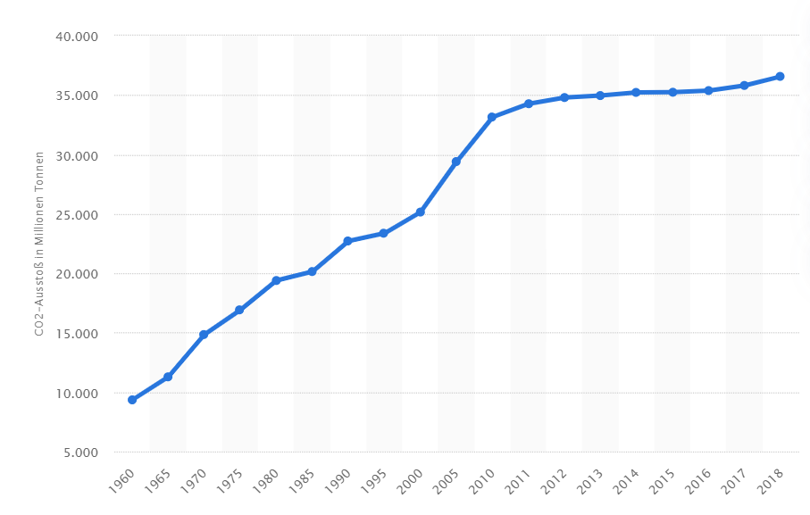

**Abbildung 1:** CO2-Emmissionen weltweit (in Millionen Tonnen)

Quelle: Statistica: CO2-Emissionen weltweit in den Jahren 1960 bis 2018, Rev 11.12.2020.

Ein großer Teil mit ca. 25% des gesamten -Ausstoßes kommt aus dem Transportwesen. Diese ergaben im Jahr 2018 um die 8,26 Milliarden Tonnen. Aufgrund der hohen Zahlen ist es umso wichtiger den Kohlenstoffdioxidausstoß, sowie andere Schadstoffe aus den Abgasen der Fahrzeuge so gering wie möglich zu halten.

Wirksame Mittel dagegen sind nicht nur Katalysatoren und Rußpartikelfilter, sondern auch die Erhöhung des Wirkungsgrades eines gesamten Fahrzeugs. Darum soll es in dieser Arbeit um die Entwicklung einer Schaltstrategie für ein PKW mit Automatikgetriebe gehen. In den verschiedensten Fahrsituationen ausgehend vom WLTP, soll das Fahrzeug in der Lage sein von sechs Übersetzungen jeweils die bestmögliche zu wählen und somit den Motor in einem angemessenen Betriebspunkt zu betreiben. Ansatzpunkt dafür ist die Auslegung der Übersetzungen eines solchen Getriebes.

# Literaturrecherche

## Einflüsse des Fahrzustandes

Um die Funktionsweise eines Getriebes besser zu verstehen, ist es wichtig erst einmal die äußeren Einflüsse zu betrachten. In jeder Fahrsituation wirken unterschiedliche Kräfte und Momente auf das Gesamtsystem „Kraftfahrzeug“ und damit ebenso auf das Getriebe. Nachfolgend sollen genau diese Einflüsse hinsichtlich des jeweiligen Fahrzustandes näher erläutert werden, um ein paar mathematische Grundlagen für die spätere Auslegung zu schaffen.

### Zugkraft- und Momentenbereitstellung

Wenn ein Kraftfahrzeug bremst, beschleunigt, verzögert oder seine Geschwindigkeit konstant hält, muss dieses Wiederstände überwinden. Diese treten in Form von Luft-, Reib-, Roll-, Beschleunigungs-, Steigungs- und Kurvenwiederständen auf. Aufsummiert ergeben diese die Zugkraftgleichung:

|  |  |
| --- | --- |
|  | G. 1 |

Mit dem zweiten Newtonschen Gesetzt wird daraus die aufzubringende Leistung zur Überwindung der Fahrwiederstände:

|  |  |
| --- | --- |
|  | G. 2 |

In Abbildung 2 sieht man beispielhaft wo und wann die Komponenten der Zugkraftgleichung auf ein Kraftfahrzeug wirken. In dieser Arbeit wird der Anteil des Kurvenwiederstandes jedoch nicht näher erläutert.

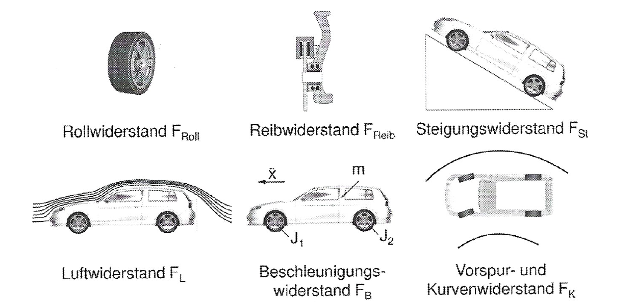

**Abbildung 2:** Fahrwiderstandskräfte bei Kraftfahrzeugen

Quelle: Kücükay, Ferit: Grundlagen der Fahrzeugtechnik – Manuskript zur Vorlesung. Institut für Fahrzeugtechnik, Wintersemester 2019/2020, Seite 32.

Die Rollwiderstandskraft entsteht zwischen Reifen und Untergrund. Er berechnet sich wie folgt:

|  |  |
| --- | --- |
|  | G. 3 |

In dieser Gleichung findet sich die Gewichtskraft des Fahrzeuges aus dem Produkt der Fahrzeugmasse und der Erdbeschleunigung wieder. Näherungsweise kann man den Rollwiderstandsbeiwert als konstant annehmen, welcher sich hauptsächlich aus den Eigenschaften der Bereifung und der Geschwindigkeit zusammensetzt. Der bezieht sich auf die Steigung, wobei dieser für kleine auch vernachlässigt und als 1 angenommen werden kann. Diese Kraft greift stets auf der Radebene an, wie in Abbildung 3. zu sehen.

Nicht zu vernachlässigen sind die einzelnen Reibungsverluste in den Baugruppen eines Kraftfahrzeuges . Die Werte dieser Verluste werden durch unterschiedliche Tests ermittelt, wovon in Kapitel 2.1.3 die „Schleppmethode“ kurz näher erläutert wird.

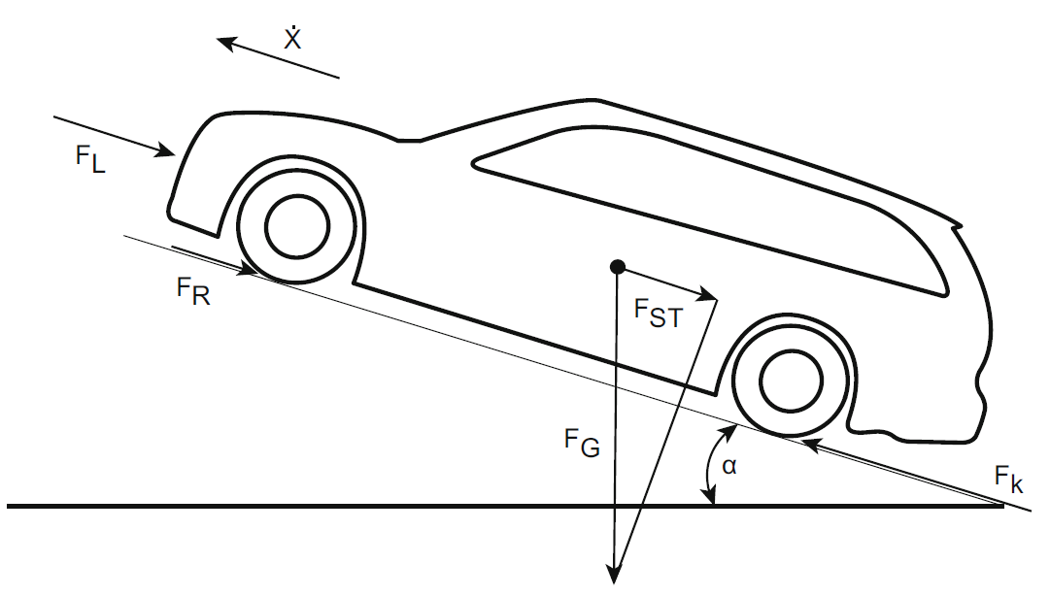

**Abbildung 3:** Fahrzeugmodell in der geneigten Ebene

Quelle: Fischer, Robert; Kücükay, Ferit; Jürgens, Gunter; Pollak, Burkhard: Das Getriebebuch. 2. Auflage, Springer Vieweg, Wiesbaden, 2016, Seite 3.

Um die Berechnung des Steigungswiederstandes besser zu erläutern wird in Abbildung 3 ein Kraftfahrzeug in einer geneigten ebene dargestellt. Die Formel für die Berechnung des Steigungswiederstandes lautet:

|  |  |
| --- | --- |
|  | G. 4 |

Die Komponente der Gewichtskraft, sowie der Winkel findet sich analog in G. 3 wieder. Jedoch steht nun der Sinus in Zusammenhang mit dem Steigungswinkel, da die Steigungswiderstandskraft im Gegensatz zu mit zunehmend größerem steigt.

Die aerodynamischen Verhältnisse eines Fahrzeugs spiegeln sich in der Gleichung für die Luftwiderstandskraft wieder:

|  |  |
| --- | --- |
|  | G. 5 |

Die Querspannfläche sowie der -Wert sind vom jeweils gewählten Kraftfahrzeug abhängig und dessen aerodynamischen Verhalten. Dazu kommt noch die Luftdichte , sowie die Geschwindigkeit der anströmenden Luft. Diese setzt Fahrgeschwindigkeit und der davon subtrahierten Windgeschwindigkeit in Fahrtrichtung zusammen.

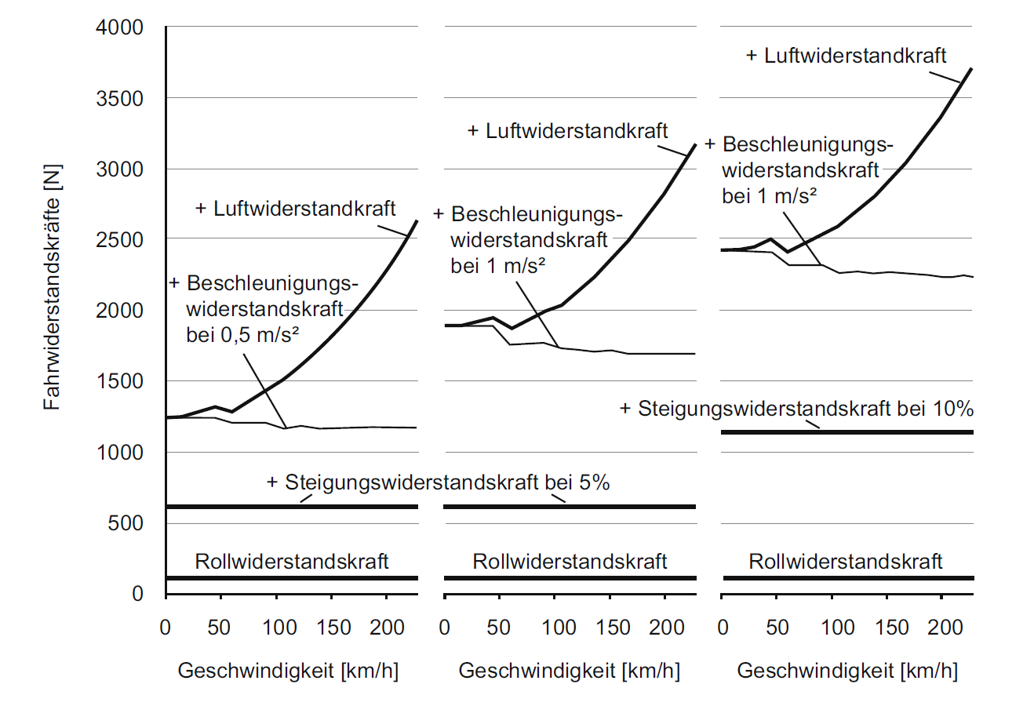

**Abbildung 4:** Fahrwiderstandskräfte bei Konstantfahrt mit unterschiedlichen Steigungen und Beschleunigungen

Quelle: Fischer, Robert; Kücükay, Ferit; Jürgens, Gunter; Pollak, Burkhard: Das Getriebebuch. 2. Auflage, Springer Vieweg, Wiesbaden, 2016, Seite 7.

Um einen besseren Eindruck von den Größen der Fahrwiederstände zu bekommen, zeigt die Abbildung 4 drei beispielhafte Verläufe der einzelnen Komponenten über der Geschwindigkeit mit unterschiedlichen Beschleunigungen und Steigungen. Es ist deutlich zu sehen, dass dem Luftwiederstand eine immer größer werdende Bedeutung mit zunehmender Fahrgeschwindigkeit zuteilwird, was von seinem quadratischen Term der Geschwindigkeit ausgeht.

Um die Fahrwiderstandsgleichung nun abzuschließen, wird noch der Anteil des Beschleunigungswiderstandes behandelt:

|  |  |
| --- | --- |
|  | G. 6 |

Neben Masse und Beschleunigung des Fahrzeuges muss der Drehmassenzuschlagsfaktor berücksichtigt werden:

|  |  |
| --- | --- |
|  | G. 7 |

Dieser hängt von wirkenden Trägheiten an Rad und Getriebe ab und ist vor allem für höhere Übersetzungen (niedriger Gang) umso größer. In Abbildung 4 ist dies an der Erhöhung der Kurve bei geringeren Geschwindigkeiten (niedrige Gänge) zu erkennen.

Um die Anforderungen an jeder Fahrsituation zu bewältigen und die aufgeführten Wiederstände zu überwinden muss der Motor des Fahrzeugs ein Moment bereitstellen, welches nach dem Antriebsstrang als Antriebsmoment bezeichnet wird. Dieses berechnet sich wie folgt:

|  |  |
| --- | --- |
|  | G. 8 |

Die zur Verfügung stehende Zugkraft setzt sich aus dem Antriebsmoment am Rad und dem statischen Reifenradius unter Berücksichtigung des Schlupfes zur Fahrbahn zusammen. Wenn man eine ideale Fahrsituation ohne Schlupf annimmt, berechnet sich diese am Rad zu:

|  |  |
| --- | --- |
|  | G. 9 |

Kräfte und Größen, welche hier beschrieben wurden, bilden die Grundlage um Fahrsituationen zu beschreiben und mit den Daten Fahrzeuge zu entwickeln oder auch anzupassen. Dadurch spielen diese eine essentielle Bedeutung in der Entwicklung von Modellen und sind im Laufe dieser Arbeit noch öfters zu finden.

### Liefer– und Bedarfskennfelder

Kräfte, welche während einer Fahrsituation wirken spiegeln sich in einem Bedarfskennfeld wieder. Ein solches ist in Abbildung 5 dargestellt.

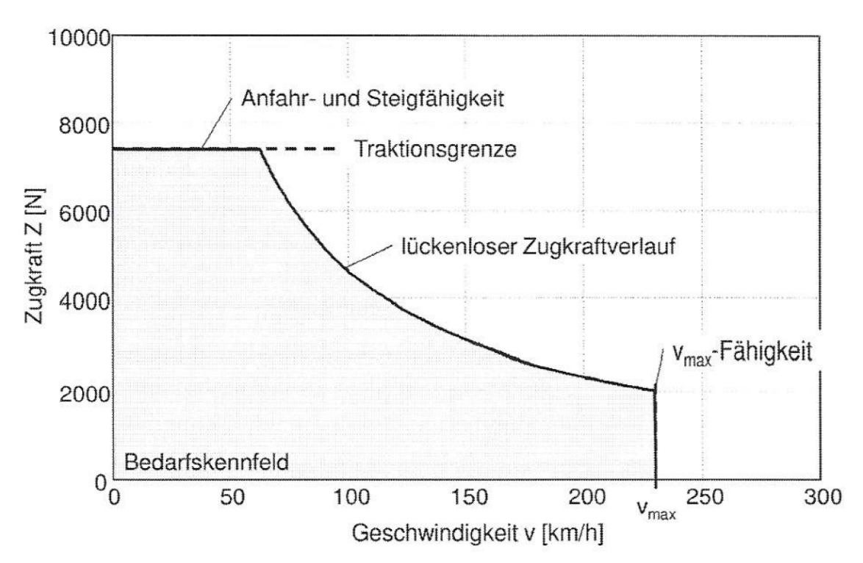

**Abbildung 5:** Vom Antrieb zu erfüllendes Bedarfskennfeld

Quelle: Kücükay, Ferit: Grundlagen der Fahrzeugtechnik – Manuskript zur Vorlesung. Institut für Fahrzeugtechnik, Wintersemester 2019/2020, Seite 214.

Die Kurve des lückenlosen Zugkraftverlaufs wird auch als Zugkrafthyperbel bezeichnet, welche hier abgeschnitten und in Abbildung 6 noch einmal in Gänze, als gestrichelte Linie zu erkennen ist. Sie wird in Abhängigkeit von der Geschwindigkeit dargestellt und gibt in diesem Zusammenhang die maximale Leistung an. Um ein gutes Anfahrverhalten unter Zuladung und eventueller Steigung gewährleisten zu können, ist es wichtig eine hohe Zugkraft im geringen Geschwindigkeitsbereich vorzuweisen. Dabei spielt die Einbeziehung der Traktionsgrenze (Schlupfgrenze) eine entscheidende Rolle, da die Übertragung des Antriebsmoments auf die Fahrbahn gewährleistet sein muss.

Um den Antrieb eines Kraftfahrzeuges nun an ein solches Bedarfskennfeld anzupassen, spielt die Auslegung des Getriebes die entscheidende Rolle. In Abbildung 6 ist ein Zugkraftdiagramm mit den maximal bereitgestellten Kräften am Rad der einzelnen Gänge dargestellt.

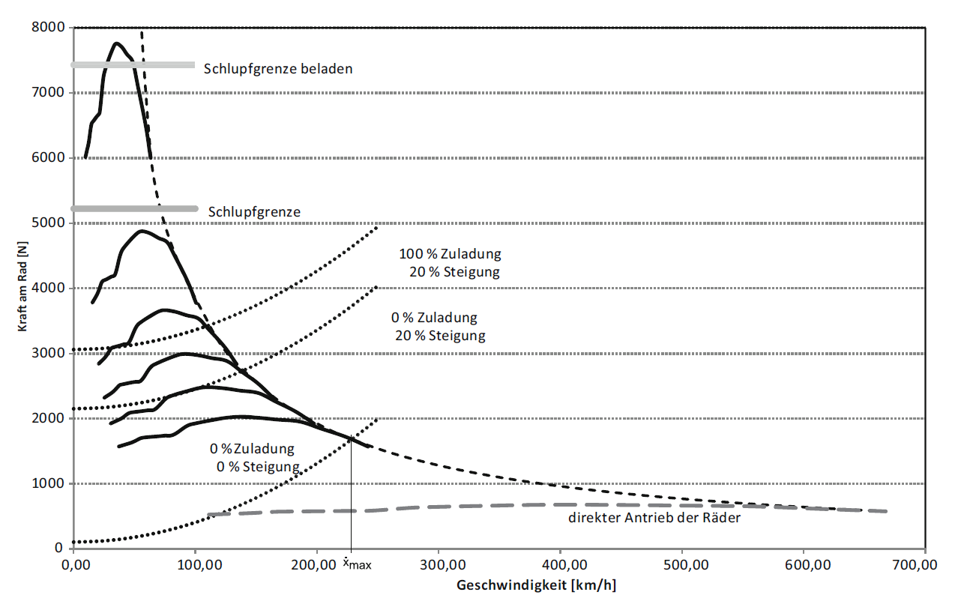

**Abbildung 6:** Zugkraftdiagramm

Quelle: Fischer, Robert; Kücükay, Ferit; Jürgens, Gunter; Pollak, Burkhard: Das Getriebebuch. 2. Auflage, Springer Vieweg, Wiesbaden, 2016, Seite 11.

Das bereitgestellte Moment des Motors wird hier umgerechnet und als Zugkraft am Rad für die unterschiedlichen Gänge dargestellt. Es ist ersichtlich das nur mit unterschiedlichen Übersetzungen eine Annäherung an die Zugkrafthyperbel möglich ist. In einem solchen Zugkraftdiagramm findet man ebenso das Bedarfskennfeld wieder. Unter der Zugkrafthyperbel von der Schlupfgrenze und der maximalen Geschwindigkeit eingeschlossen, befindet sich der geforderte Leistungsbedarf. Im Gegensatz dazu ist grob gestrichelt in grau der Zugkraftverlauf für einen direkten Motor-Räderantrieb abgebildet.

Mit der ausschließlichen Betrachtung der Gänge erhält man ein Lieferkennfeld. Somit findet sich dieses auch in Abbildung 6 wieder und beschreibt die Bereitstellung der Kräfte des Motors nach dem Triebstrang. In Abbildung 7 ist ein reines Lieferkennfeld beispielhaft für einen Ottomotor mit Viergang-Getriebe dargestellt. Dabei ist das Liefermoment der VKM über der Raddrehzahl für alle Gänge des Getriebes aufgetragen.

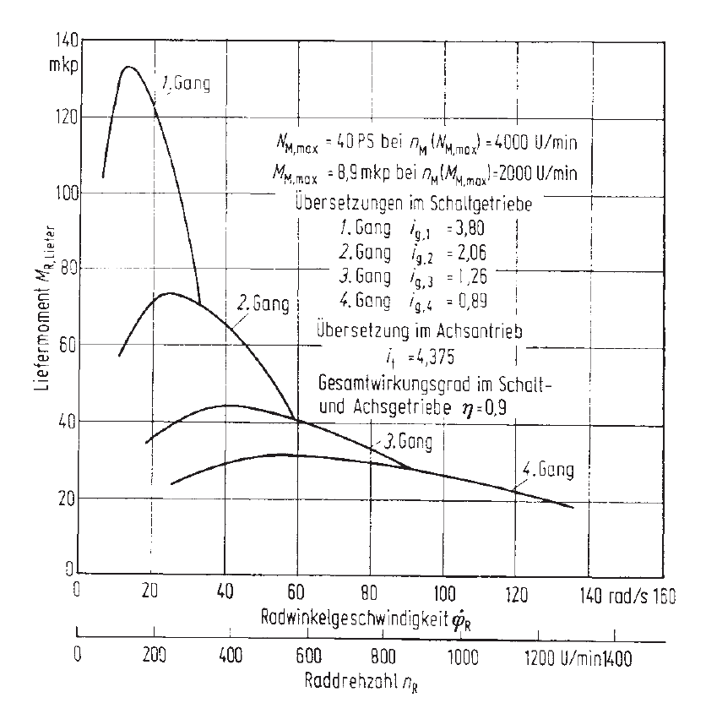

**Abbildung 7:** Beispiel eines Lieferkennfeldes (Ottomotor mit Viergang-Getriebe)

Quelle: Mitschke, Manfred: Dynamik der Kraftfahrzeuge.Springer, Berlin, Heidelberg, 1972, Seite 144.

Auf die genaue Auslegung der Übersetzungen wird in Kapitel 2.2 noch einmal genauer eingegangen, sodass eine möglichst gute Annäherung an die Zugkrafthyperbel erreicht werden kann. Dabei wird auf diese Kennfelder zurückgegriffen, wodurch ihre Einführung von großer Bedeutung ist.

### Effizienz

Durch die immer größer werdende Bedeutung der Emissionen und Abgaswerte, rückt der Aspekt der Effizienz immer weiter in den Vordergrund. Es wird stetig versucht den Wirkungsgrad zu erhöhen um so wenig Energieverluste wie möglich zu erhalten. Ein Getriebe sollte also so ausgelegt sein, dass die Antriebsmaschine bei der Bereitstellung der Leistung die höchstmöglichste Effizienz erreicht.

Um diese Daten zu erhalten eignet sich ein Verbrauchskennfeld wie Abbildung 8 zeigt. In diesem ist eine beispielhafte Kurve konstanter Leistung (gestrichelt), welche von der Antriebsmaschine ausgeht zu erkennen. Diese berechnet sich zu:

|  |  |
| --- | --- |
|  | G. 10 |

Dabei handelt es sich um das Motormoment , die Motordrehzahl und die übrigen Beziehungen aus der Umrechnung der Winkelgeschwindigkeit.

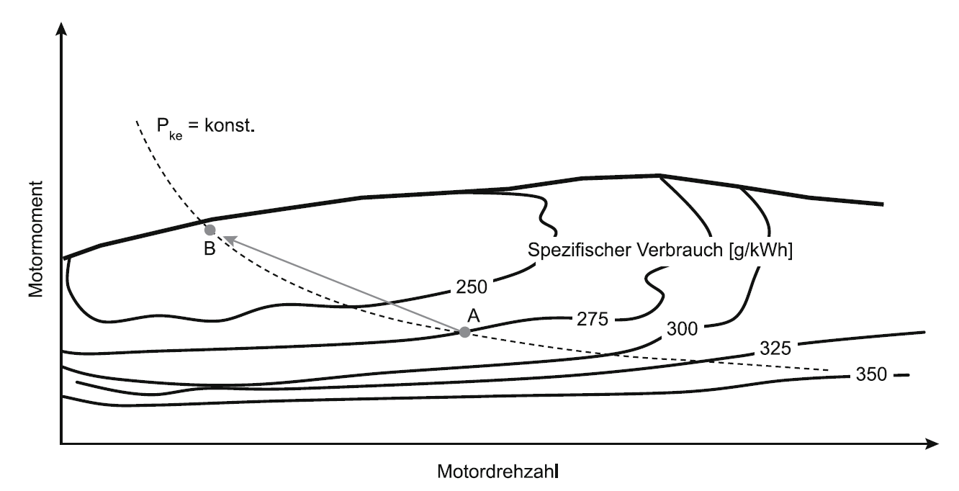

**Abbildung 8:** Verbrauchskennfeld eines Saugmotors mit Betriebspunkten

Quelle: Fischer, Robert; Kücükay, Ferit; Jürgens, Gunter; Pollak, Burkhard: Das Getriebebuch. 2. Auflage, Springer Vieweg, Wiesbaden, 2016, Seite 9.

Das Kennfeld in Abbildung 8 wird auch oft Muschelkennfeld genannt, da die Grenzen des spezifischen Kraftstoffverbrauchs wie Muschelzeichnungen durch das Diagramm laufen. Dadurch entstehen dort Bereiche, in denen der Kraftstoffverbrauch unterschiedlich groß ist. Betrachtet man nun die beispielhaft eingezeichneten Betriebspunkte A und B in Abbildung 8 ist zu erkennen, dass bei gleicher Leistung A einen höheren verbrauch gegenüber B aufweist. Um nun das Fahrzeug im effizienteren Betriebspunkt B zu betreiben, ist die richtige Übersetzung durch das Getriebe zu wählen. Diese Verschiebung des Betriebspunktes auf einer Leistungshyperbel wird auch als Lastpunktverschiebung bezeichnet. Mit einer solcher Verschiebung müssen jedoch auch Einbußen hingenommen werden. So geht ein Betriebspunkt mit geringerem Verbrauch meist mit einer geringeren Beschleunigungsfähigkeit des Fahrzeugs einher. Somit muss immer eine Balance gefunden werden, welche ebenso den Fahrkomfort betrifft.

Im Getriebe selbst gibt es durch Reibung, Betätigungsenergiebedarf und eventueller Kühlung Energieverluste. Die lassen sich durch die Verlustleistung oder den Getriebewirkungsgrad bestimmen:

|  |  |
| --- | --- |
|  | G. 11 |
|  | G. 12 |

Um den Wirkungsgrad so hoch wie möglich zu halten, wird die Aufmerksamkeit besonders auf die einzelnen Baugruppen und Bauteile gelegt. Diese sind insbesondere: Verzahnungen, Lager, Dichtungen, Synchronisierungen, Pumpen und Kupplungen. Der größte Verlustanteil entsteht jedoch durch Dissipationen an Reibstellen. Des Weiteren existieren Abhängigkeiten hinsichtlich des Drehmoments, Drehzahl, Temperatur und Betriebsdauer. Die Auswirkung der Temperatur wird in Abbildung 9 noch einmal besser dargestellt. Der Grund für ein geringeres Schleppmoment bei höherer Öltemperatur ist die veränderliche Viskosität des Öls, welche bei höheren Temperaturen abnimmt und somit auch die viskose Reibung.

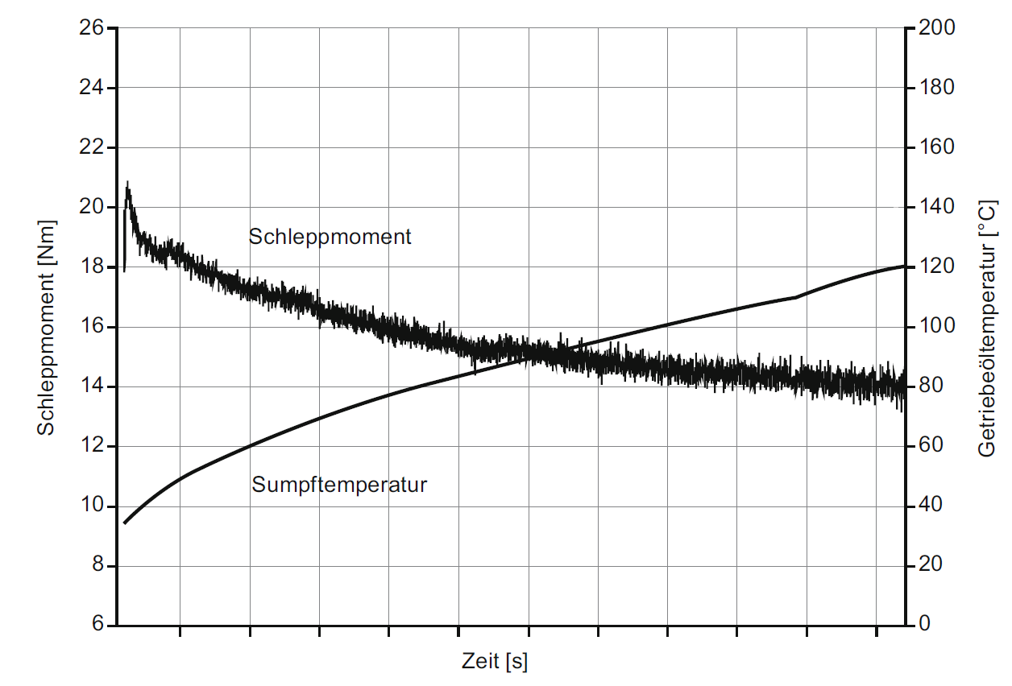

**Abbildung 9:** Zusammenhang des Verlustmoments mit der Öltemperatur

Quelle: Fischer, Robert; Kücükay, Ferit; Jürgens, Gunter; Pollak, Burkhard: Das Getriebebuch. 2. Auflage, Springer Vieweg, Wiesbaden, 2016, Seite 26.

Eine Methode um das Verlustmoment des Triebstrangs zu ermitteln ist die Schleppmethode. Dabei wird dieser von der Antriebsmaschine entkoppelt und im Leerlauf angetrieben. Das benötigte Moment zum Antrieb entspricht dann dem Verlustmoment des Triebstrangs. Abweichungen bei dieser Methode entstehen unter anderem durch Temperaturunterschiede und viskose Verluste.

Ein beispielhaftes Wirkungsgradkennfeld bei konstanter Temperatur zeigt die Abbildung 10. Es zeigt beispielhafte Betriebspunkte und die dabei auftretenden Verlustmomente aufgeteilt in ihre Anteile.

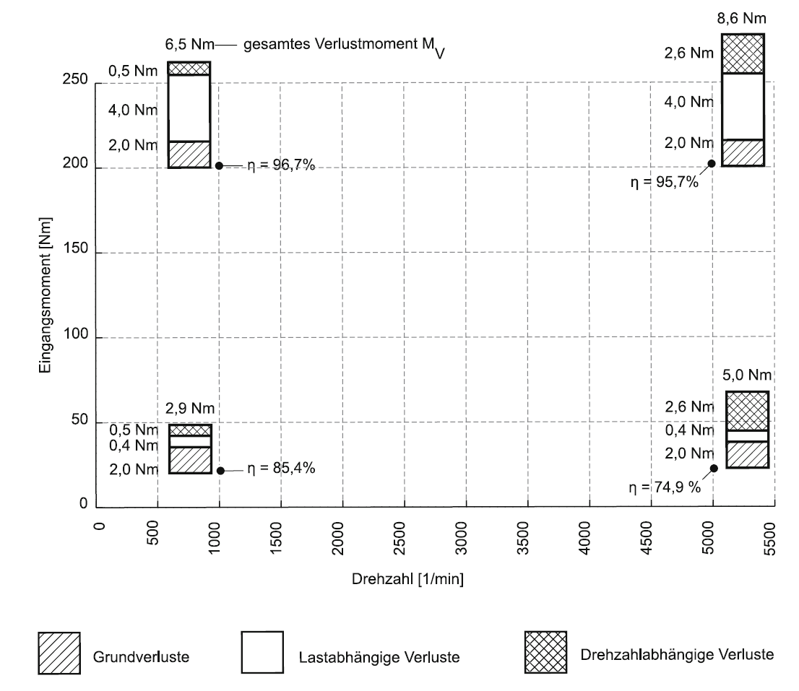

**Abbildung 10:** Wirkungsgradkennfeld eines Getriebes

Quelle: Fischer, Robert; Kücükay, Ferit; Jürgens, Gunter; Pollak, Burkhard: Das Getriebebuch. 2. Auflage, Springer Vieweg, Wiesbaden, 2016, Seite 28.

## Getriebeauslegung

Mit den Grundlagen aus 2.1 wird sich nun in diesem Kapitel mit der Auslegung eines Getriebes beschäftigt. Um über die Wahl der Übersetzungen entscheiden zu können, müssen zuerst die mathematischen Begebenheiten geklärt werden.

### Übersetzung

In Abbildung 11 ist schematisch der Aufbau eines gesamten Antriebsstrangs vom Motor bis zum Rad mit allen relevanten Größen dargestellt, um einen anschaulichen Bezug zu den nun folgenden Größen zu bekommen.

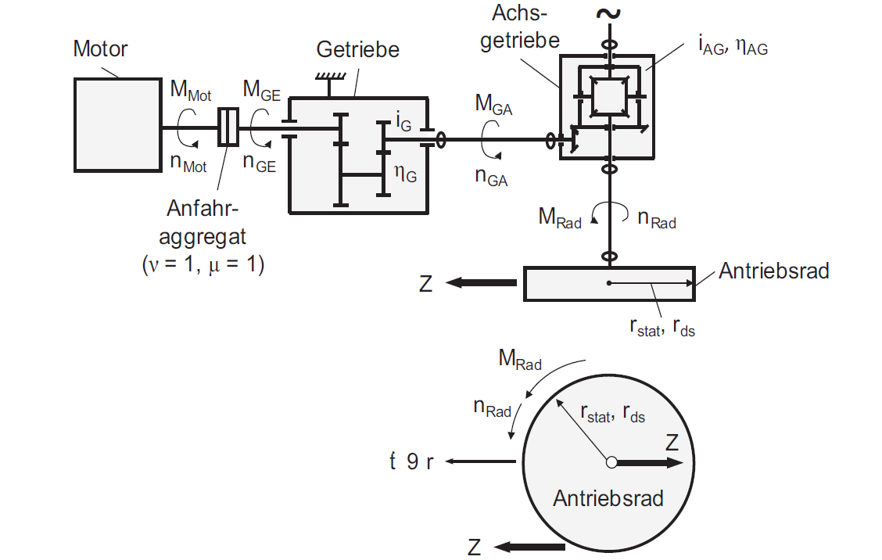

**Abbildung 11:** Drehzahl-Drehmoment-Wandlung in einem Antriebstrang

Motormoment , Motordrehzahl , Getriebeeingangsmoment , Getriebeeingangsdrehzahl , Getriebeübersetzung , Getriebewirkungsgrad , Getriebeausgangsmoment , Getriebeausgangsdrehzahl , Achsgetriebeübersetzung , Achsgetriebewirkungsgrad , Radmoment , Raddrehzahl ,

statischer Reifenhalbmesser, schlupfbehafteter Reifenhalbmesser und Zugkraft Z

Quelle: Tschöke, Helmut; Gutzmer, Peter; Pfund, Thomas: Elektrifizierung des Antriebsstrangs – Grundlagen – vom Mikro-Hybrid zum vollelektrischen Antrieb. Springer Vieweg, Berlin, Heidelberg, 2019, Seite 119.

Allgemein berechnet sich die Getriebeübersetzung als Quotient aus Getriebeeingangsdrehzahl und Getriebeausgangsdrehzahl :

|  |  |
| --- | --- |
|  | G. 13 |

Für die Übersetzung gilt generell:

|  |  |
| --- | --- |
|  | Gleiche Drehrichtung von Eingangs- und Ausgangswelle |
|  | Umkehrung der Drehrichtung |
|  | Übersetzung ins langsame |
|  | Übersetzung ins schnelle |

Die formelspezifischen Zusammenhänge am Getriebeausgang wie Getriebedrehzahl , Getriebeausgangsmoment und Leistung nach dem Getriebe können wie folgt bestimmt werden:

|  |  |
| --- | --- |
|  | G. 14 |
|  | G. 15 |
|  | G. 16 |

Die Motorleistung berechnet sich aus dem Produkt der G. 10 und dem Motorwirkungsgrad.

Sind mehrere Übersetzungen hintereinander zu betrachten, wie beim Zusammenspiel von Getriebe und Achsdifferential, werden die einzelnen Übersetzungen als Produkt geschrieben und ergeben eine Gesamtübersetzung .

|  |  |
| --- | --- |
|  | G. 17 |

Analog lässt sich auch der Gesamtwirkungsgrad bestimmen. Damit lässt sich nun die Raddrehzahl , Radmoment und die Radleistung wie folgt berechnen:

|  |  |
| --- | --- |
|  | G. 18 |
|  | G. 19 |
|  | G. 20 |

Anschließend kann die Fahrzeuggeschwindigkeit kann nun durch die Motordrehzahl und dem dynamischen Radradius wie folgt ermittelt werden:

|  |  |
| --- | --- |
|  | G. 21 |

Bei der Drehzahl muss besonders auf die Einheit geachtet werden. Meist wird diese in Umdrehungen pro Minute angegeben und muss daher meist in Sekunden umgerechnet werden.

### Anforderungen

Die Wahl der Gänge und deren Übersetzung bestimmt das Lieferkennfeld des Antriebsstrangs. Somit ist es wichtig einen Blick auf die Anforderungen eines Getriebes zu werfen.

**Anfahrfähigkeit:** Das Kraftfahrzeug muss in der Lage sein, auch bei Steigungen und Zusatzgewicht ein gutes Anfahrverhalten aufzuweisen. Dies ist vor allem für die Auslegung des ersten Ganges wichtig.

**Steigungsfähigkeit:** Steigungen müssen nicht nur beim Anfahren, sondern auch in straßenüblichen Geschwindigkeiten befahrbar sein. Dabei muss ebenso auf evtl. Zusatzgewicht geachtet werden.

**Beschleunigungsvermögen:** Für die Sicherheit und Fahrkomfort spielt die Beschleunigung des Fahrzeugs eine essenzielle Bedeutung. Die Beschleunigung von 0 bis 100, welche im Lastenheft festgeschrieben ist muss erreicht werden um Sportlichkeit oder auch sichere Überholmanöver zu gewährleisten.

**Maximalgeschwindigkeit:** Ebenso muss die festgeschriebene Höchstgeschwindigkeit in der Ebene erreicht und auch gehalten werden können.

**Lückenloses Leistungsangebot:** Die Übersetzungen müssen so gewählt werden, dass die Zugkraftlücken so gering wie möglich ausfallen. In Abbildung 12 werden diese Zugkraftlücken im Leistungsdiagramm dargestellt. Desto größer diese ausfallen, umso weniger befahrbare Situationen gibt es. Man ist also bestrebt die Flächen dieser Lücken so klein wie möglich zu halten. Außerdem muss auf eine angenehme Wahrnehmung der Gangsprünge geachtet werden.

**verbrauchsgünstiger Betriebspunkt:** Neben den leistungsorientierten Anforderungen spielt der Verbrauch des Kraftfahrzeuges im Hinblick auf Emissionen und Schadstoffen, sowie Reichweite und Kraftstoffkosten eine erhebliche Rolle. Dazu sollten auch die straßenüblichen Geschwindigkeitsbegrenzungen betrachtet werden.

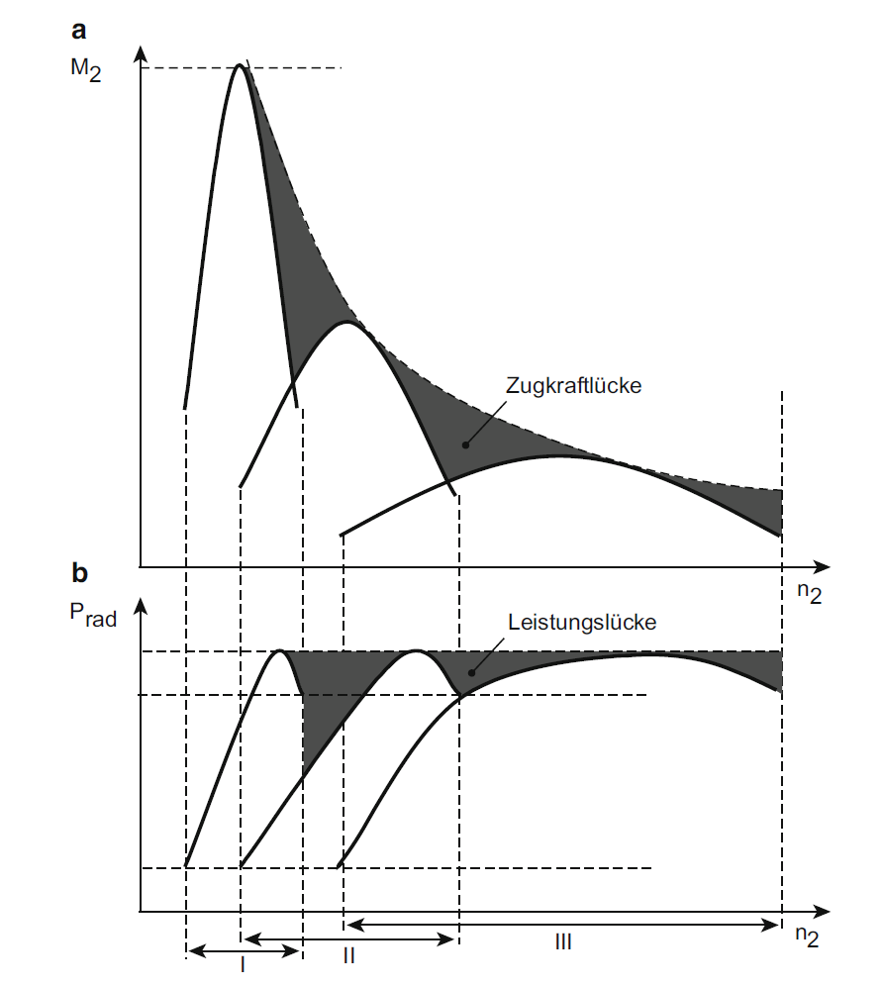

**Abbildung 12:** Zugkraftlücken und Leistungslücken im Zugkraft- (a) und im Leistungsdiagramm (b)

Quelle: Fischer, Robert; Kücükay, Ferit; Jürgens, Gunter; Pollak, Burkhard: Das Getriebebuch. 2. Auflage, Springer Vieweg, Wiesbaden, 2016, Seite 43.

Bei diesen Anforderungen lassen sich jedoch Konflikte feststellen, welche gewichtet und abgewogen werden müssen.

### Auslegung der größten Übersetzung

Um eine Wahl für den ersten Gang zu treffen und somit der größten Übersetzung müssen einige der auch schon in Abschnitt 2.2.2 genannten Anforderungen erfüllt werden. Essenzieller Bestandteil dabei ist die Anfahrfähigkeit. Diese beschreibt, dass mit maximaler Zuladung und Anhänger bei einer gewählten Steigung die geforderte Zugkraft zur Verfügung steht. Dabei sollte ebenso auf die Reibarbeit der Kupplung geachtet werden, welche geringer ist bei größerer Übersetzung. Dadurch kann die Lebensdauer der Verschleißteile optimiert werden.

Die Anfahrfähigkeit geht mit der Beschleunigungsfähigkeit einher. Diese muss so gewählt werden, dass das Beschleunigungsverhalten von 0 bis 100 im ersten Teil optimal unterstütz wird und die dafür angesetzten Zeiten erreicht werden können. Die Beschleunigungswiderstandskraft, welche überwunden werden muss erhält man aus Gleichung 6. Das Fahrzeug muss mit der maximalen Zuladung und voll beladenen Anhänger jede übliche Steigung im Straßenverkehr bewältigen können. Diese Eigenschaft beschreibt die Steigfähigkeit, wobei dessen Widerstandskraft mit Gleichung 4 berechnet werden kann.

Ein außerdem unumgänglicher Aspekt in der StVO ist die Einhaltung der Schrittgeschwindigkeit oder auch Kriechgeschwindigkeit. Diese sollte in der Praxis unterhalb der 7 km/h liegen und lässt sich mit G. 21 berechnen. Sie wird bei geschlossener Kupplung im Standgas erreicht. Als Anhaltspunkt für die Drehzahl ist unterste Motordrehzahl pro Minute anzunehmen.

### Auslegung der Übersetzung zum Erreichen der Höchstgeschwindigkeit

**unterdrehende Auslegung**

Die Maximalgeschwindigkeit eines Fahrzeugs wird in einen der letzten Gänge mit niedriger Übersetzung erreicht. Dabei handelt es sich jedoch meist nicht um den letzten Gang, da dieser meist die **Overdrive-Übersetzung** oder auch unterdrehende Übersetzung präsentiert. Diese wird so gewählt, dass hohe Geschwindigkeiten wie auf Autobahnen, Schnellstraßen oder Landstraßen verbrauchsgünstig, motorschonend, geräuscharm und komfortabel gefahren werden können. Auch dabei orientiert man sich an dem in Abbildung 8 dargestellten Verbrauchskennfeld. Nach dem Schnittpunkt (Punkt 3 in Abbildung 13) mit der Bedarfskurve liegt erst das Maximum der Angebotskurve. Dadurch wird eine wesentlich geringere Höchstgeschwindigkeit bei relativ geringer Motordrehzahl erreicht.

Um die Höchstgeschwindigkeit zu erreichen gibt es zwei Arten der Auslegung, welche ebenso in Abbildung 13 in einem Geschwindigkeit-Leistungsdiagramm dargestellt sind:

**Optimale Auslegung**

Bei dieser Variante schneidet Leistungsbedarfskurve die Leistungsangebotskurve genau in ihrem Maximum (Punkt 1 in Abbildung 13). Damit ist die Übersetzung so gewählt, dass die maximal mögliche Höchstgeschwindigkeit in der optimalen Fahrsituation erreicht wird. Allerdings führen kleine Widerstandskräfte wie Gegenwind oder eine leichte Steigung zur Abweichung von dieser. Der Schnittpunkt verschiebt sich daraus folgend schnell in einen Bereich von niedrigerer Geschwindigkeit, da die Bedarfskurve Steiler wird.

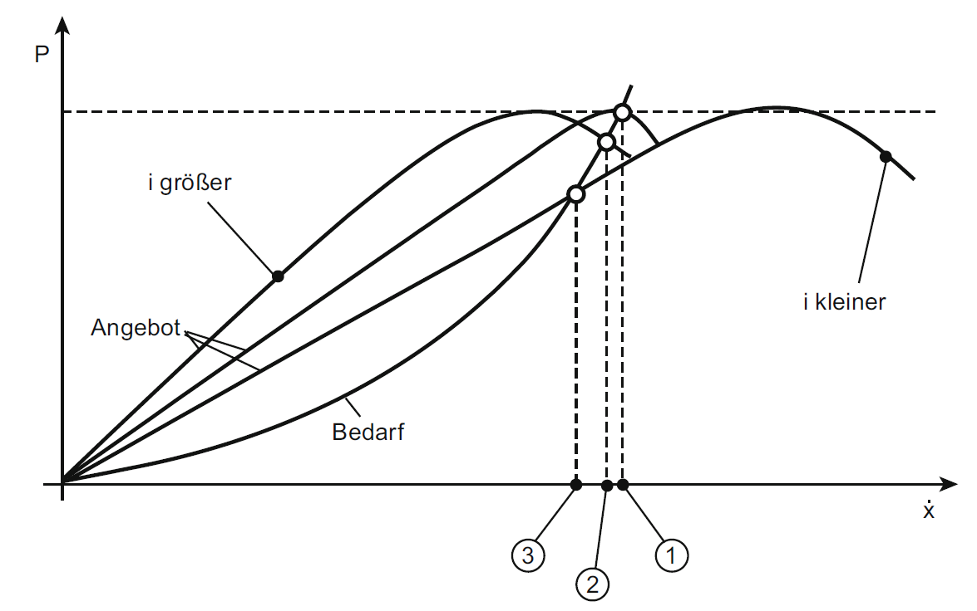

**Abbildung 13:** Auslegungsmöglichkeiten der Übersetzung zum Erreichen der Höchstgeschwindigkeit

Quelle: Fischer, Robert; Kücükay, Ferit; Jürgens, Gunter; Pollak, Burkhard: Das Getriebebuch. 2. Auflage, Springer Vieweg, Wiesbaden, 2016, Seite 44.

**überdrehende Auslegung**

In dieser Art der Auslegung wird versucht die Auswirkung des Geschwindigkeitsabfalls bei leichter Erhöhung der Fahrwiederstände zu verringern. Die Übersetzung wird ein wenig größer gewählt. Damit liegt das Maximum der Angebotskurve vor dem Schnittpunkt (Punkt 2 Abbildung 13) mit der Bedarfskurve. Dadurch kommt es bei einer steileren Bedarfskurve, ebenso zu einer erhöhten angebotenen Leistung bis das Maximum erreicht wird. Es kann also leichte Erhöhungen der Fahrwiderstände in Kauf genommen werden, da noch Zugkraftreserven zur Verfügung stehen. Nachteil dieser Auslegung ist, dass bei Fahrten in der Ebene und ohne Gegenwind eine geringere Höchstgeschwindigkeit als bei der optimalen Auslegung erreicht wird. Zudem kommt noch eine meist höhere Drehzahl, die damit einher geht, was meist wiederum zu anderen Nachteilen führt.

Die Methode der überdrehenden Auslegung, ist allgemein üblich und wird in den meisten Kraftfahrzeugen angewandt.

### Auslegung der Zwischenübersetzung

Ist der erste und letzte Gang bestimmt, kann die Übersetzungsspreizung des Getriebes bestimmt werden:

|  |  |
| --- | --- |
|  | G. 22 |

Die Übersetzung des letzten Ganges gibt dabei an. Umso mehr Gänge existieren, desto geringer fallen im Normalfall die Zugkraftlücken aus. Zusätzlich können durch eine erhöhte Anzahl der Gänge mehrere Betriebspunkte von Fahrsituationen dargestellt werden, wodurch Verbrauch, Komfort, Fahrleistung und Emissionswerte in diesen verbessert werden können. Durch die hohe Gangzahl kommt es jedoch auch zu mehr und mehr Schaltvorgängen, welche Verluste zu Folge haben, sowie zu einer höheren Komplexität in der Entwicklung.

Der Stufensprung eines Getriebes ist definiert durch:

|  |  |
| --- | --- |
|  | G. 23 |

Er beschreibt das Verhältnis der Übersetzung zweier benachbarter Gänge. Dadurch lässt sich die Übersetzungsspreizung in Gleichung 22 auch als Produkt aller Stufensprünge beschreiben.

Mit dem Verhältnis benachbarter Stufensprünge kann man nun den Progressionsfaktor bestimmen:

|  |  |
| --- | --- |
|  | G. 24 |

Mit der Einführung des Progressionsfaktors, kann man sich nun zwischen einer geometrischen oder progressiven Auslegung entscheiden. Beide Möglichkeiten sind in Abbildung 14 gegenübergestellt in einem bereits in Kapitel 2.1 aufgeführten Zusammenhang.

**Geometrische Übersetzungsauslegung**

Bei dieser Methode werden konstante Stufensprünge bei allen Gängen benutzt. Es bedeutet, dass die Drehzahldifferenz zwischen zwei Gängen stehts die gleiche ist.

|  |  |
| --- | --- |
|  | G. 25 |

Dabei ist der Progressionsfaktor immer .

**Progressive Übersetzungsauslegung**

Hierbei wird ein konstantes Verhältnis benachbarter Gangstufensprünge vorausgesetzt. Dabei spielt der Progressionsfaktor eine große Rolle. Dieser wird bei der Auslegung meist vorgegeben. Bei dieser Form der Auslegung sinkt der Drehzahlabfall bei Hochschaltungen mit höheren Gängen. Das hat größere Zugkraftlücken zufolge. Wie in Abbildung 14 (b) zu erkennen fallen diese für den Fall deutlich größer als bei der geometrischen in (a) aus. Der Progressionsfaktor liegt hier meist im Bereich .

In der nachfolgenden Tabelle sind noch einmal kurz die Vor- und Nachteile der jeweiligen Art aufgeführt.

|  |  |  |  |
| --- | --- | --- | --- |
|  | Geometrische Auslegung | Progressive Auslegung | Kommentar |
| Fahrleistung | + | - | Bei geometrischer Auslegung  kleinere Sprünge bei größeren  Übersetzungen |
| Kraftstoffverbrauch | - | + | Übersetzungen sind bei  progressiver Auslegung kleiner |
| Subjektive Fahrbarkeit | - | + | Häufig benutzte, obere Gänge  weisen bei progressiver Auslegung  kleinere Stufensprünge auf |

**Tabelle 2.1:** Vor- und Nachteile der geometrischen und progressiven Auslegung

Quelle: Tschöke, Helmut; Gutzmer, Peter; Pfund, Thomas: Elektrifizierung des Antriebsstrangs – Grundlagen– vom Mikro-Hybrid zum vollelektrischen Antrieb**.** Springer Vieweg, Berlin, Heidelberg, 2019, Seite 125 (leicht modifiziert).

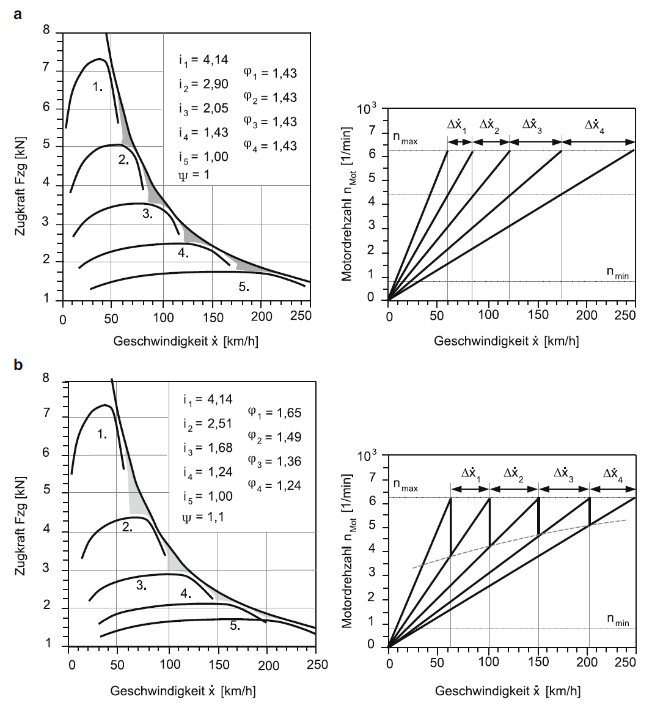

**Abbildung 14:** Vergleich geometrische (a) und progressive (b) Getriebeauslegung

Quelle: Fischer, Robert; Kücükay, Ferit; Jürgens, Gunter; Pollak, Burkhard: Das Getriebebuch. 2. Auflage, Springer Vieweg, Wiesbaden, 2016, Seite 49.

Nachdem die Art der Auslegung festgelegt wurde, wird folgende allgemeingültige Formel zur Berechnung der einzelnen Gangübersetzungen verwendet:

|  |  |
| --- | --- |
|  | G. 26 |

Im Pkw-Bereich wird meist die Progressive Auslegung bevorzugt. Es kommt besonders auf Komfort und immer mehr auf den Kraftstoffverbrauch an. Durch eine größere Anzahl von Übersetzungen im Bereich der höheren Geschwindigkeiten erreicht man stets eine bessere Anpassung an häufig vorkommenden Betriebspunkte.

Die geometrische Auslegung findet man meist in Nutzfahrzeugen wieder. Hier steht der Leistungsfaktor im Vordergrund und damit auch das Bestreben die Zugkraftlücken so klein wie möglich zu halten.

## Bauarten von Getrieben in PKW

Das Getriebe eines PKW ist an einer Achse oder direkt am Motor vorzufinden. Im Normalfall handelt es sich immer um ein Getriebe pro Kraftfahrzeug. Dazu kommt noch dessen Ausrichtung, bei der man in Längs- und Quereinbau unterscheidet. Dies ist von dem jeweiligen Bauraum, sowie konstruktionsspezifischer Anforderungen abhängig.

Getriebekonstruktionen werden grundlegend in Stufen- und Stufenlosekonzepte unterteilt. Stufengetriebe zeichnen sich durch eine endliche Anzahl an Gängen aus. Arten dieser Getriebe sind folgende:

* Handschaltgetriebe (MT, manual transmission)
* Automatisierte Handschaltgetriebe (AMT, automated manual transmission)
* Doppelkupplungsgetriebe (DCT, double clutch transmission)
* Automatikgetriebe (AT, automatic transmission)
* DHT-Getriebe (Deticated Hybrid Transmission)

Diese verwenden Zahnräder zur Leistungsübertragung sowie Schaltelemente, um die Übersetzungen wechseln zu können. Stufenlose Getriebe hingegen nutzen Variationen zur Stufenlosen Einstellung der Übersetzungen.

Das Handschaltgetriebe ist die häufigste und am längsten besteheste Konzeptvariante auf dem Markt. Ebenfalls alt, jedoch nicht in hoher Stückzahl findet man das automatisierte Handschaltgetriebe vor. Heutzutage gewinnt das Doppelkupplungsgetriebe immer mehr an Bedeutung. In Serienfahrzeugen wurde es erst spät im Jahr 2003 von VW eingeführt, da es zuvor zu aufwändig und teuer war.

Zu den Konstruktionselementen des Getriebes gehören Allgemein:

* Wellen
* Lager
* Gehäuse
* Reversiereinrichtung
* Dichtungen
* Aggregatlagerung
* Schalter und Sensoren
* Parksperre
* Bedienelemente
* Getriebeöl
* Allradgetriebevarianten
* Element zur Überbrückung des Achsabstands

In den nachfolgenden Kapiteln werden die einzelnen Getriebearten noch einmal näher erläutert.

### Handschaltgetriebe

Aufgrund ihres hohen Wirkungsgrades und den geringen Herstellungskosten ist das Handschaltgetriebe oder auch manuelles Getriebe am öftesten in Europa vertreten. Wie der Name es bereits verrät werden Gangwechsel und die Betätigung der Kupplung manuell vom Fahrer vorgenommen. Bei diesen Getrieben handelt es sich um Stirnradgetriebe mit meist zwei parallel verlaufenden Wellen.

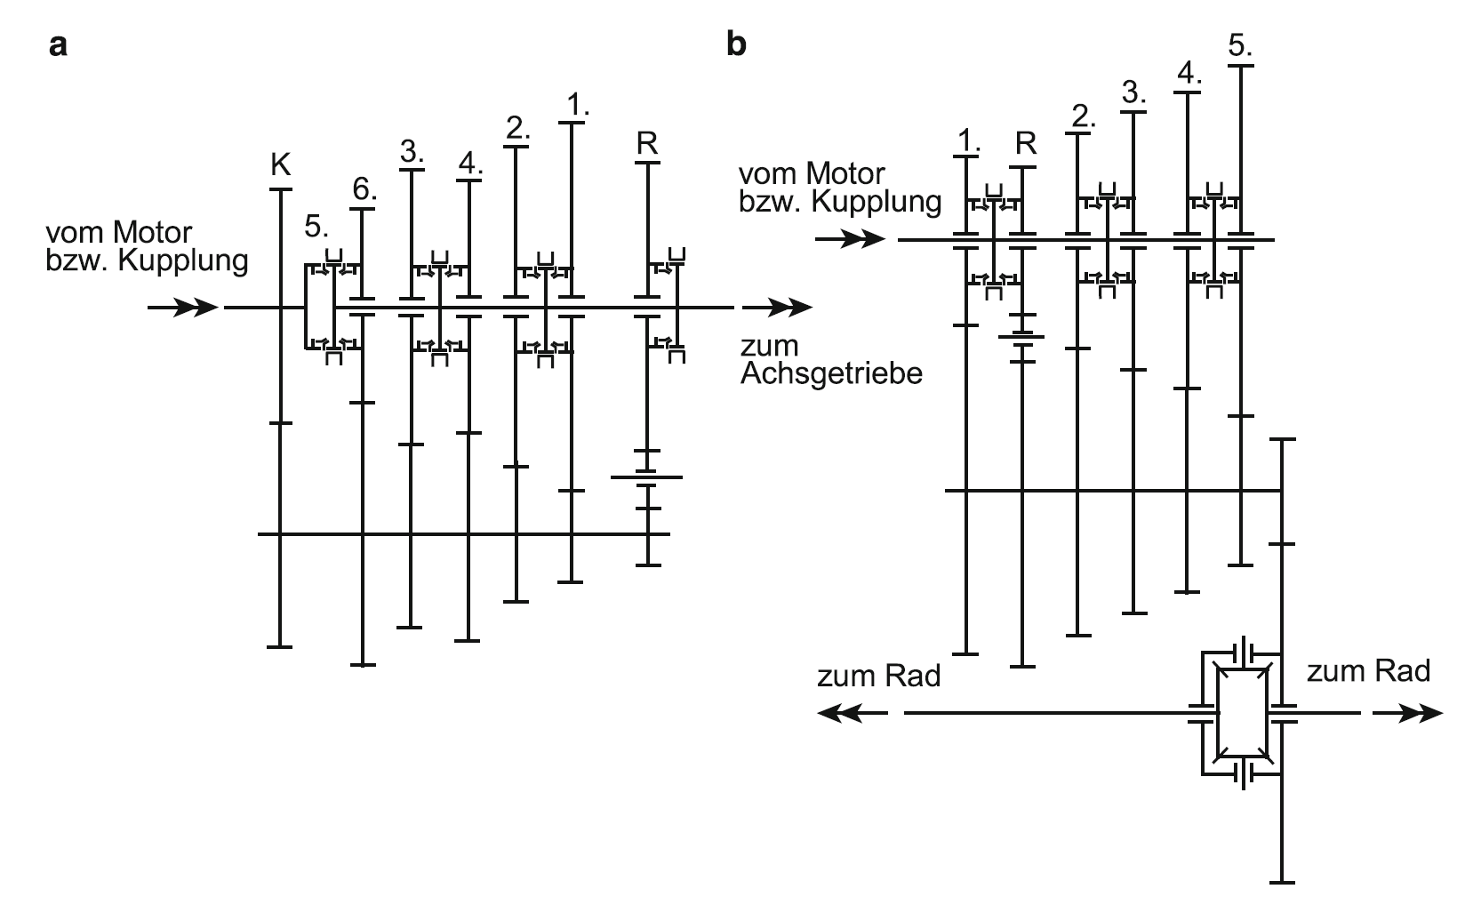

**Abbildung 15:** Aufbau Handschaltgetriebe

Quelle: Fischer, Robert; Kücükay, Ferit; Jürgens, Gunter; Pollak, Burkhard: Das Getriebebuch. 2. Auflage, Springer Vieweg, Wiesbaden, 2016, Seite 265.

Diesen Aufbau sieht man beispielhaft in Abbildung 15 für eine Inline- (a) sowie Queranwendung (b). Der Unterschied bei einer Queranwendung ist, dass die Übersetzung direkt von der Eingangswelle auf die Vorlegewelle realisiert wird. Dabei ist die Vorlegewelle gleich die Ausgangswelle. Durch den knappen Bauraum (vor allem bei quer eingebauten Motoren) kommen oft Mehrwellenkonzepte zum Einsatz, welche sich durch mehrere Vorlegewellen auszeichnen. Der Gangwechsel erfolgt über die innere und äußere Schaltung. Bei der äußeren Schaltung erfolgt die Gangauswahl durch die Betätigung des Wählers (Gasse) vom Fahrer. Diese wird durch ein Schaltgestänge an das Getriebe als Bewegung weitergegeben. Sie umfasst alle Bauteile außerhalb des Getriebes. Die innere Schaltung wirkt nun im Getriebe und betätigt die Synchronisationseinheit (bei synchronisierten Getrieben) oder die Fahrervorgabe (bei nicht synchronisierten Getrieben). Das Schaltgefühl ist dabei für den Komfort von entscheidender Rolle. Es wird signifikant durch eine komfortable Krafteinwirkung von der Hand des Fahrers auf den Ganghebel bestimmt.

### Automatisierte Handschaltgetriebe

Das automatisierte Handschaltgetriebe leitet sich vom normalen Handschaltgetriebe ab. Die Gangauswahl, Kuppeln sowie das Anfahren, erfolgt vollautomatisch. Vorteilhaft ist hierbei der ebenso gute Verbrauch, sowie Fahrkomfort. Durch unterschiedliche Schaltpunkte und den damit verbundenen Ansteuerungen der Aktuatorik (Steuerung des Systems) lässt sich sportliches, komfortables sowie auch verbrauchsgünstiges Fahren realisieren. Die Daten für diese Steuerung liefern dabei Sensoren, das Motor- und Getriebesteuergerät. Die Aktuatorik kann bei einem solchen Getriebe elektromechanisch, pneumatisch oder auch hydraulisch umgesetzt werden. Zu ihren Grundelementen zählen Kupplungsbetätigung, Betätigung für Gassen- und Gangauswahl und das Getriebesteuergerät. Die Automatisierung kann als Add-On-Lösung und Integrierte Lösung funktionieren. Die Add-On-Lösung stellt dabei die Ersetzung der Betätigungseinheiten durch Aktuatoren dar, was bei der integrierten Variante bereits von Anfang an konzipiert ist. Dadurch können Umbauten von Handschaltgetrieben auf automatisierte Handschaltgetriebe ermöglicht werden.

Einer der wesentlichen Unterschiede zur Handschaltung ist die Auslegung der Synchronisationseinheit. Es existiert nun kein Schalthebel mehr und die darauf wirkenden Kräfte vom Fahrer. Dadurch verliert der Betätigungsverlauf an Bedeutung. Die innere Schaltung ist nun der zentral wichtige Punkt. Sie muss präzise, verlässlich und wiederholbar sein. Der Sperrring sorgt dabei dafür, dass der Gang nicht vor Drehzahlgleichheit eingelegt wird. Dafür muss ihm ausriechende Zeit zur Verfügung stehen. Ist Drehzahlgleichheit erreicht muss nun nicht durch den Fahrer, sondern durch eine Automatik der Gang mithilfe einer Schiebemuffe eingelegt werden (mechanisch oder hydraulisch). Dabei muss eine gewisse Elastizität vorhanden sein, damit der Gang nach dem einlegen nicht direkt wieder herausspringt. Entscheidend für den Komfort ist vor allem die Unterbrechung der Zugkraft beim Schaltvorgang, welche beim Handschaltgetriebe durch die Betätigung der Kupplung geschieht. Da der Fahrer damit nun nicht mehr beschäftigt ist, kommt ihm dies länger vor.

Die allgemeinen Unterschiede zu einem Handschaltgetriebe sind noch einmal aufgeführt:

* Entfall der äußeren Schaltung
* Ankopplung von Betätigungssystemen für Gangwechsel und Kupplung
* Schnittstellen am Getriebegehäuse für die zusätzlichen Komponenten (Sensoren)
* Integration von Sensoren und Verkabelung
* Getriebesteuergerät und elektrisches Bedienelement als Fahrerschnittstelle

Im Allgemeinen kommt es zu einer erhöhten Schalthäufigkeit und einem Erhöhten Kraftniveau während des Synchronisationsvorgangs, was bei der Konstruktion berücksichtigt werden muss.

### Doppelkupplungsgetriebe

Die meisten Doppelkupplungsgetriebe (DCT) besitzen sechs bis sieben Gänge und sind in Vorlegebauweise für Frontquer-, Frontlängs- oder Standardeinbau entwickelt. DCT verbinden die Vorteile von manuellen Getrieben und Automatikgetrieben. Diese sind:

* Fahrdynamik ohne sowie auch mit manuellem Schalten
* Verbraucheffizienz vergleichbar mit dem manuellen Getriebe
* Zugkraftverbrechungsfreie Schaltung (Automatikgetriebe)
* wenige Abhängigkeiten zwischen den Gangübersetzungen
* auf Allradsysteme anwendbar
* Start-Stopp- und Hybridfähigkeit
* Benutzung und Erweiterung von bereits bestehenden Bauelementen des manuellen Getriebes möglich

Unterschiede in den Baugruppen zu einem manuellen Getriebe ist zum einen die Anpassung der Synchronisationseinheiten an das entsprechende Lastkollektiv und zum anderen das Ergänzen von Betätigungssystemen von Kupplung, Schaltung und Parksperre. Hinzu kommen noch Konstruktive Gestaltungsunterschiede des Gehäuses für Kühl- und Beölung, sowie das integrieren eines Steuergerätes.

Das besondere Merkmal dieses Konzepts ist die Lastschaltfähigkeit, welche durch eine doppelte Kupplung ermöglicht wird. Diese besteht wie der Name schon verrät aus zwei Kupplungssystemen, wobei jede jeweils einem Teilgetriebe an einer Getriebeeingangswelle zugeordnet ist. Abbildung 16 zeigt dieses Prinzip, sowie die Ausführung eines Gangwechsels.

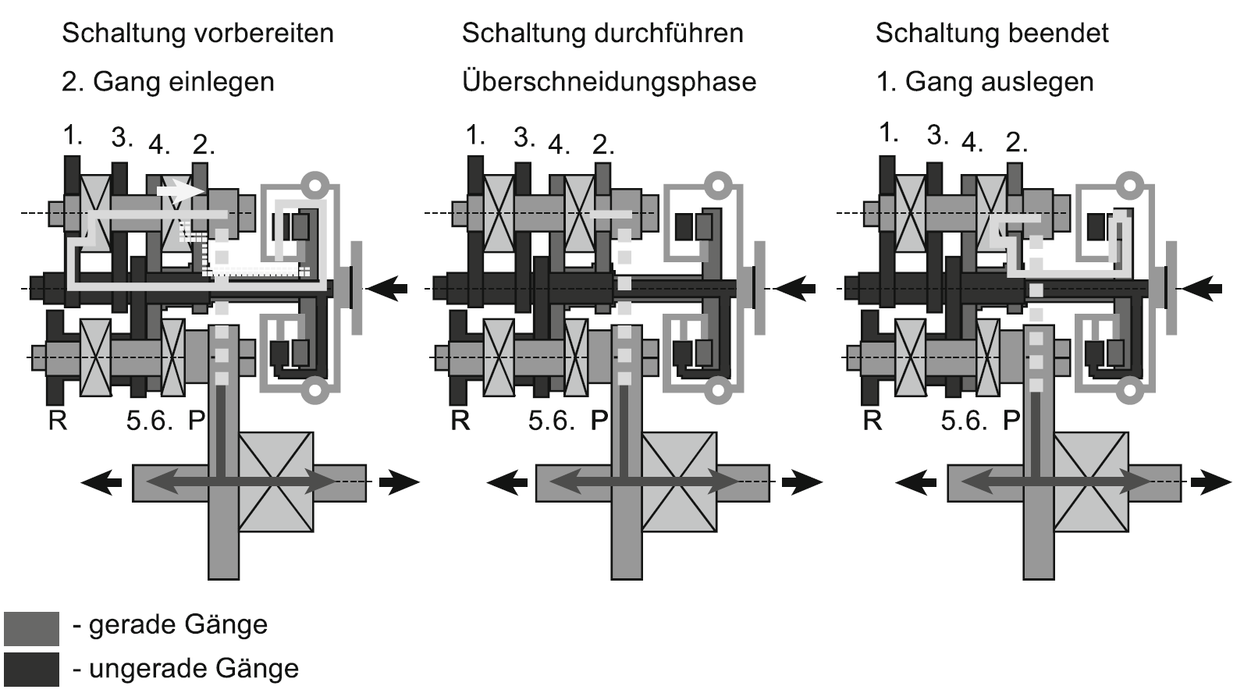

**Abbildung 16:** Grundprinzip einer Lastschaltung

Quelle: Fischer, Robert; Kücükay, Ferit; Jürgens, Gunter; Pollak, Burkhard: Das Getriebebuch. 2. Auflage, Springer Vieweg, Wiesbaden, 2016, Seite 277.

Auf den Beiden Eingangswellen befinden sich die Losräder. Benachbarte Gänge befinden sich dabei stets auf unterschiedlichen Wellen. Meist sind deswegen die geraden und ungeraden Gänge unterschiedlichen Pfaden zugeordnet. Somit ist der darauffolgende Gang auf der anderen Welle bereits eingelegt, wenn das Wechseln des Kraftschlusses der Kupplungen das Moment auf die andere Welle überträgt. Das Wechseln erfolgt dabei überschneidend, wodurch keine Zugkraftunterbrechung stattfindet.

Da es trocken und nasse DCT gibt müssen thermische und strömungsmechanische Faktoren bei der Entwicklung berücksichtigt werden.

### Automatikgetriebe

Das Automatikgetriebe gehört ebenfalls zu den Lastschaltgetrieben. Dem Fahrer wird die Gangauswahl, sowie das Anfahren abgenommen. Im Allgemeinen sind Automatikgetriebe durch mehrere kraftschlüssig arbeitende Schaltelemente charakterisiert. Beim Schaltvorgang spielt Schaltdruck und Schaltzeit eine wichtige Rolle.

Eine Art von Automatikgetrieben sind Stufenautomatikgetrieben, welche als Anfahrelement meist einen Drehmomentenwandler verwenden. Daraus folgt ein hoher Anfahrkomfort. Zur Realisierung der Übersetzungen wird häufig ein Planetengetriebe verwendet. Es ist zwar Platzsparend, jedoch sind durch diese Bauform die Wahl der Übersetzungen eingeschränkt.

Neben dem bereits genannten Drehmomentenwandler benötigt ein solches Automatikgetriebe noch Schaltelemente. Heutzutage sind dies fünf bis teilweise acht pro Getriebe. Wie auch bei den Anderen Konzepten wird eine Parksperre gegen das Wegrollen des Fahrzeugs benötigt. Die hydraulische Steuerung, das elektrische Getriebesteuergerät sowie Sensoren befinden sich üblicherweise im inneren des Getriebes. Um die Schleppverluste so gering wie möglich zu halten, werden meist nass laufende Lamellenkupplungen im Wandlerautomaten als Schalelemente benutzt. Im Zusammenhang damit ist ein guter Ölhaushalt und Hydraulikkreislauf wichtig.

Eine weitere Bauart welche hier noch erwähnt werden soll, ist der sogenannte Ravigneauxsatz. Dieser besteht aus zwei gekoppelten Planetenradsätzen.

### Stufenlosgetriebe

Die Anzahl der Stufenlosgetrieben ist weltweit gering. Der Vorteil gegenüber anderen Getrieben liegt dabei, dass die VKM bei konstanter Drehzahl in ihrem optimalen Betriebspunkt arbeiten kann. Die nahezu einzige serielle Bauweise ist dabei die Umschlingbauweise, welche Ketten oder Schubglieder zur Leistungsübertragung verwendet. Vereinzelnd findet man jedoch auch Reibradgetriebe wieder. Bei Beiden Bauweisen benötigt man einen sogenannten Variator zur Übersetzungsverstellung. Die Anfahrelemente könne als Kupplung oder auch Wandler realisiert werden. Das Reversieren wird bei solchen Getrieben häufig durch einen Planetenradsatz ermöglicht. In Abbildung 17 ist schematisch ein Umschlinggetriebe von der Audi AG aufgeführt.

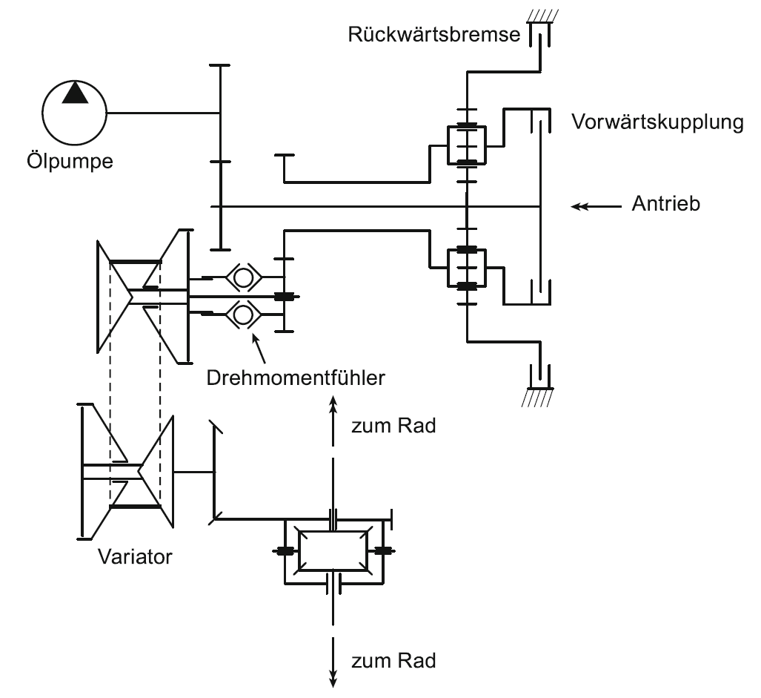

**Abbildung 17:** Schema der Multitronic-getriebes, Audi AG

Quelle: Fischer, Robert; Kücükay, Ferit; Jürgens, Gunter; Pollak, Burkhard: Das Getriebebuch. 2. Auflage, Springer Vieweg, Wiesbaden, 2016, Seite 294.

Als aufzuführendes Mittel kommt hier ein konischer Scheibensatz zum Einsatz um die Stufenlose Übersetzung zu ermöglichen. Dieser besteht aus Primär- und Sekundärscheibe, welche in der Regel hydraulisch-mechanisch axial verstellt wird. Dadurch verändert sich der Laufflächendurchmesser auf der sich die angebrachte „Schlinge“ befindet. Durch eine hohe Energie zum Stellen, sowie generell sehr stark auftretende Reibung, besitzen diese Art von Getrieben meist einen schlechten Gesamtwirkungsgrad.

## konventionelle und elektrische Antriebe

In diesem Kapitel soll es um den Vergleich der Antriebe von Verbrenner und Elektromotoren gehen. Dabei wird ein besonderes Augenmerk auf das Element zur Übersetzung geworfen.

Allgemein ist die Funktionsweise eines Verbrenners wesentlich komplizierter, als die eines Elektromotors. Während der Verbrenner mit dem Druck der Expansion nach dem Zündvorgang seine Energie bereitstellt, benutzt der Elektromotor das Zusammenspiel aus gesteuerten Elektromagneten und einem bewegenden Element (meist Rotor). Auf den Aufbau dieser Motoren und ihrer unterschiedlichen Ausführungen soll hier jedoch nicht näher eingegangen werden.

Ein markanter Unterschied ist die Laufruhe und Drehmomentabgabe. Da ein Verbrenner seine Kraft bei jedem Hub erzeugt, wird diese nicht Zeitkonstant abgegeben. Zudem wird diese meist durch eine Kurbelwelle (außer beim Wankelmotor) erst zu einem Moment umgewandelt. Um diese ungleichförmige Drehmomentabgabe zu kompensieren, wird meist ein großes Schwungrad benutzt, welches als einer Art Kurzzeitspeicher kinetischer Energie fungiert. Außerdem stellt eine VKM den Großteil ihrer Kraft nur in einem bestimmten Drehzahlbereich zur Verfügung. Ein Elektromotor hat eine sehr gute Laufruhe und konstante Drehmomentabgabe. Das zeugt unter Anderem davon, dass die Kraft nicht umgewandelt werden muss, sondern vom Rotor direkt als Drehmoment abgenommen werden kann. Im Gegensatz zum Verbrenner benötigt der Elektromotor keine Leerlaufdrehzahl, da er über seinen gesamten Drehzahlbereich einen sehr guten Wirkungsgrad und ein relativ konstantes Drehmoment besitzt. Dies ist in Abbildung 18 ersichtlich. Dort ist ein Wirkungsgradkennfeld eines E-Motors (b) und einer VKM (a) gegenübergestellt. Dabei ist der Wirkungsgrad jeweils über die Motordrehzahl () und dem Motormoment () aufgetragen. Neben dem generell schlechteren Wirkungsgrad der VKM, ist die eine Wirkungsgradtoleranz von ca. 15% beim E-Motor und von ca. 30% bei der Verbrennungskraftmaschine zu erkennen. Zu diesem Unterschied muss die Tatsache des generell besseren Wirkungsgrads des Elektromotors berücksichtigt werden, da sie bei diesen Einbußen weniger ins Gewicht fallen.

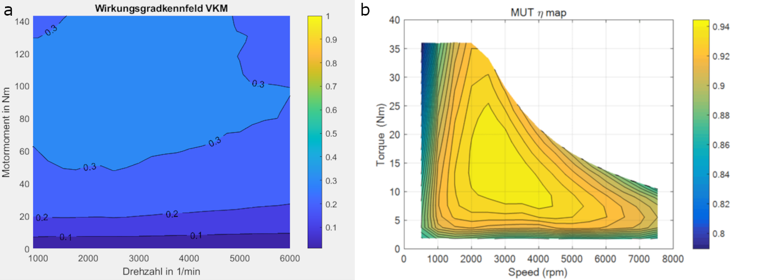

**Abbildung 18:** Wirkungsgradkennfeld VKM (a) und Wechselstrommotor (b)

Quelle: Zur Verfügung gestelltes Wirkungsgradkennfeld für diese Projektarbeit (Institut für Fahrzeugtechnik)

Quelle: HBK company, <https://www.hbm.com/de/6207/erstellung-von-wirkungsgrad-und-verlustkennfeldern-fr-wechselstrommotoren-mit-dem-datenrekorder-gen3i/>, Rev 12.01.2021.

Da der Verbrauch eines Verbrenners wesentlich von seinem Betriebspunkt abhängt, sind Übersetzungen durch das Getriebe besonders wichtig. Heutzutage sind fünf bis sechs Gänge bei einem PKW mit VKM üblich. Durch das sehr gute Wirkungsgradkennfeld des E-Motors sind bei einem derartigen Antrieb Übersetzungen nicht Zwangsläufig nötig. Im Normalfall besitzt ein Kraftfahrzeug mit dieser Antriebsmethode nur zwei Gänge und teilweise sogar nur einen, wobei eine Vorübersetzung das Motordrehmoment lediglich einmalig an die Raddrehzahl anpasst.

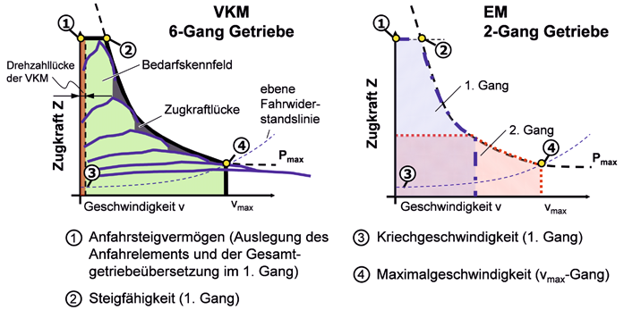

**Abbildung 19:** Bedarfskennfeld mit Lieferkennfeld VKM und EM

Quelle: Tschöke, Helmut: Elektrifizierung des Antriebsstrangs – Basiswissen.Springer Vieweg, Wiesbaden, 2015, Seite 135.

Der Unterschied wird noch deutlicher, bei der Betrachtung des Bedarfskennfeld mit integrierten Lieferkennfeld (Abbildung 19). Wie schon in Kapitel 2.2.2 erläutert findet man bei der VKM mit Sechsganggetriebe Zugkraftlücken zwischen den Gängen, welche bei dem E-motor nicht vorhanden sind. Diese Lücken sind das Resultat der ungleichförmigen Drehmomentabgabe über der Drehzahl. In der nachfolgenden Tabelle sind die Unterschiede der Beiden Antriebskonzepte auch in Bezug auf das Kraftfahrzeug noch einmal aufgelistet:

|  |  |  |
| --- | --- | --- |
|  | Elektromotor | VKM |
| Umwelt | * gute – Bilanz (hauptsächlicher Ausstoß bei Batterieherstellung und Art des erzeugten Ladestroms) | * Ausstoß von und Feinstaubpartikeln (Diesel) bei der Verbrennung |
| Kosten | * sinkende Kaufpreise und Umweltprämie * Wartungskosten beziehen sich hauptsächlich auf Verschleißteile und nicht auf den E-Motor * Stromkosten beim Betrieb | * Teils teurer als eine E-Auto (durch höhere Komplexität) * Wartungskosten beziehen sich auf Verschleißteile, welche Teilweise den Motor miteinschließen * Kraftstoffkosten beim Betrieb |
| Wirkungsgrad | * Hoher Wirkungsgrad des Motors von ca. 90% | * Ottomotoren max. 35% * Dieselmotoren max. 50% |
| Drehmoment | * Hohes Kraftangebot über einen großen Drehzahlbereich | * Maximale Kraft in einem bestimmten Drehzahlbereich |
| Komfort | * Hohe Laufruhe * Wenig Motorgeräusche * Kaum bis keine Schaltvorgänge * Sehr direkte Gasannahme | * Motorgeräusche beim Fahren * Häufige Schaltvorgänge |
| Reichweite | * Limitiert auf Größe und Leistungsgewicht der Batterie (VW ID.3 550km Reichweite) * Nachladezeit höher als beim herkömmlichen Tanken (Tendenz sinkend) * Ladesäulenverfügbarkeit gering (Tendenz steigend) | * Von Größe des Kraftstofftanks abhängig. * Nachtankzeit gering * Hohe Tankstellendichte |
| Gewicht | * hoch durch Gewicht der Batterie (dadurch meist weniger Zuladung möglich) | * Höheres Gewicht Durch schwereren Antriebsstrang jedoch leichter als der Faktor der Batterie |
| Haltbarkeit | * Hohe Motorhaltbarkeit * Batteriehalbarkeit:160.000km / 8 Jahre 70% (VW Garantie) | * Hohe Motorhaltbarkeit unter Berücksichtigung dessen Verschleißteile |

**Tabelle 2.2:** Gegenüberstellung Elektromotoren und Verbrennungsmotoren

# Übersetzungsauslegung

Um eine Übersetzungsauslegung aus den Grundlagen von Kapitel 2 zu erstellen, ist es zunächst erst einmal wichtig alle benötigten Motorkenndaten zu bestimmen. Durch das gegebene Motorkennfeld (Abbildung 20) lässt sich das maximale Drehmoment 142,5 der VKM, sowie die maximale Leistung 79,608 ablesen.

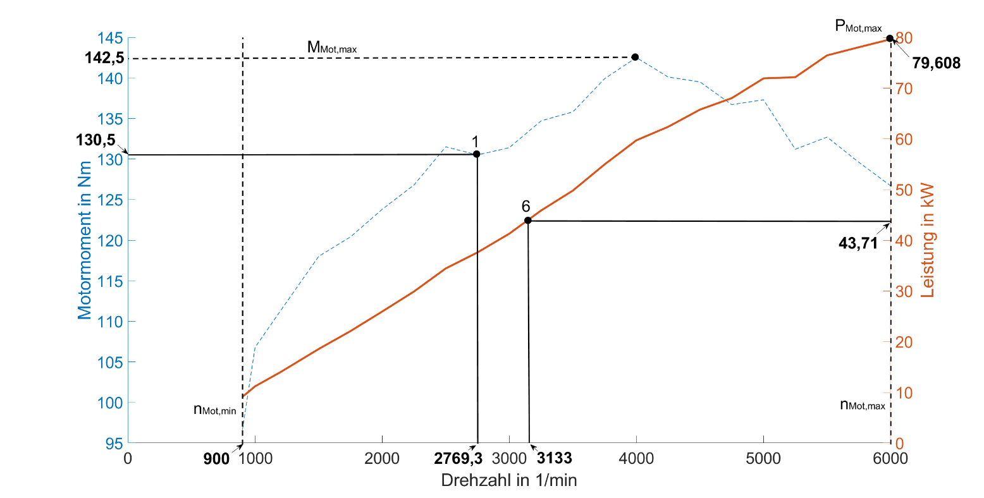

**Abbildung 20:** Momenten- und Leistungskennfeld der VKM

An den jeweiligen Enden der Kurven ist ebenso der Wert für die minimale ( = 900) und maximale ( = 6000) Drehzahl zu erkennen. Außerdem ist es wichtig das die maximale Zuladung des Fahrzeugs mit einbezogen wird. Hierbei wurde ein Wert von 475 angenommen, welcher sich im Rahmen der üblichen PKW Zuladungen von 450-550 bewegt. Somit ergibt sich ein zulässiges Gesamtgewicht von 1975.

## Größte Übersetzung

Für die Bestimmung der größten Übersetzung müssen noch weitere Annahmen, wie schon in Kapitel 2.2.3 beschrieben, getroffen werden. Zu aller Erst die Kriechgeschwindigkeit, welche mit einem Wert von 6,5 angenommen wird. Um die Steigfähigkeit gewährleisten zu können wurde als Referenzwert die steilste Straße Deutschlands mit einer Steigung von ca. 25% gewählt. Das Fahrzeug soll voll beladen (diese Annahme wird für jede weitere Übersetzungsberechnung getroffen) in der Lage sein diese mit einer Geschwindigkeit von 20 im ersten Gang zu bewältigen.

Nach umstellen von G. 21 zum Erhalt der Gesamtübersetzung, wird nun unter einsetzten der Kriechgeschwindigkeit , der minimalen Motordrehzahl und des dynamischen Radradius von 0,35 die Gesamtübersetzung des Antriebstrangs für den ersten Gang bestimmt:

Um aus diesem Wert nun die Übersetzung für den ersten Gang zu erhalten muss Gleichung 17 nach diesem umgestellt werden und die Gesamtübersetzung des Antriebstranges im ersten Gang , sowie die Übersetzung des Achsgetriebes eingesetzt werden:

Den Wert der Übersetzung des Achsgetriebes wurde dabei dem Tabellenbuch Kraftfahrzeugtechnik entnommen, wobei dort Werte von 2,5-4,5 als normal gelten. Als nächstes muss berechnet werden, ob das Fahrzeug mit dieser Übersetzung die Gewählte Steigung bewältigen kann. Dazu werden die in Gleichung 3-5 genannten Zugkraftanteile für den gewählten Fahrwiederstand berechnet:

Bei dem Rollwiderstandskraft wie in Kapitel 2.1.1 beschrieben, wird für den vereinfacht der Wert 1 angenommen. Die Größe des Reibwiderstandskraft ist der Vorlesung „Grundlagen der Fahrzeugtechnik“ von Prof. F. Kücükay entnommen worden. In dieser Arbeit wird bei der Berechnung des Steigungswiederstandes in G. 4 vereinfacht der durch den Steigungswert in ersetzt. Dieser berechnet sich aus dem Verhältnis der Höhenänderung des Anstiegs und dessen Länge. Der Anteil des Beschleunigungswiderstandes beträgt null, da keine Beschleunigung vorliegt. Jedoch sollte ein ausreichend großer Puffer des Liefermomentes verfügbar sein, um das Beschleunigen auf diesen Fahrzustand überhaupt zuzulassen. Alle anderen Konstanten sind gegebene Werte und können Tabelle 3.1 entnommen werden. Mit der Zugkraftgleichung (G. 1) und Gleichung 9 kann nun das dafür benötigte Antriebsmoment am Rad berechnet werden:

Es wird vereinfacht angenommen das . Mit der Gleichung 21 wird nun die Drehzahl bei der gewählten Geschwindigkeit bestimmt:

Mit der Drehzahl lässt sich aus Abbildung 20 das bereitgestellte Motormoment ablesen (). Mit Gleichung 8 wird dieses anschließend in das maximal lieferbare Antriebsmoment am Rad umgerechnet:

Ein Vergleich der Werte bringt ein überschüssiges Drehmoment von 545,56, welches nicht benötigt wird um den Fahrzustand beizubehalten und somit als Beschleunigungsreserve dienen kann. Das Fahrzeug erfüllt dementsprechend mit den gewählten Übersetzungen die Anforderungen. Um den Gesamtwirkungsgrad des Antriebsstranges in dieser Gleichung zu erhalten, wird der gegebene Wert des Getriebewirkungsgrads mit dem des Achsgetriebewirkungsgrads , welcher ebenfalls aus dem Tabellenbuch Kraftfahrzeugtechnik stammt, multipliziert. Das Anfahrverhalten aus dem Stand wird in dieser Arbeit nicht näher untersucht. In dieser Arbeit geht es vor allem um die Verbrauchsoptimierung (wobei hohe Beschleunigungswerte erst einmal nebensächlich sind). Außerdem würde die Einführung einer Kupplung den Rahmen sprengen. Die Kupplung wird also fortan als ideal angenommen. Daraus folgt ein unendlich schneller Einkupplungsvorgang ohne Reibungsverluste.

## Kleinste Übersetzung

Wie in Kapitel 2.2.4 beschreiben gibt es für die Auslegung der kleinsten Übersetzung drei Möglichkeiten. Eine überdrehende Auslegung ist für dieses Fahrzeug nicht möglich, da es seine maximale Leistung zusammen mit seiner maximalen Drehzahl erreicht. In erster Linie soll der Verbrauch des Fahrzeugs optimiert werden. Aus diesem Grund fällt die Wahl auf eine Overdrive Übersetzung, sodass der letzte Gang verbrauchsparend und motorschonend genutzt wird. Zudem ist durch die geringere Motordrehzahl, eine ebenso geringere Geräuschkulisse für die Innensaßen gegeben.

Im Overdrive-Gang soll es möglich sein, voll beladen eine Geschwindigkeit von 165 auf der Ebene zu halten. Um eine Übersetzung für diese Kriterien auszulegen muss zunächst der Motorbetriebspunkt für diesen Fall bestimmt werden. Dazu wird der veränderte Luftwiederstand von Kapitel 3.1 bestimmt:

Für diesen Fall (Fahrt in der Ebene) wird die Widerstandskraft der Steigung null gesetzt. Mit Gleichung 2 und der Zugkraftgleichung (G. 1) wird die benötigte Leistung am Rad für diese Fahrsituation berechnet:

Gleichung 20 wird anschließend nach der Motorleistung umgestellt, um dessen Leistung nach den Verlusten zu berechnen:

Des Weiteren wird aus dem Kennfeld der Verbrennungskraftmaschine (Abbildung 20) die Motordrehzahl bei der erhaltenden Leistung abgelesen (). Die Gesamtübersetzung des Antriebstrangs, sowie die Übersetzung des sechsten Ganges wird analog mit Gleichung 2.21 und 2.17 wie in Kapitel 3.1 bestimmt:

Der sechste Gang besitzt für den zuvor gewählten Fahrzustand eine Übersetzung von .

## Zwischenübersetzungen

Wie bereits in Kapitel 2.2.5 erwähnt, ist im PKW-Bereich eine Progressive Auslegung die beste Wahl. Nachdem der erste und letzte Gang bestimmt wurde, wird als nächstes die Übersetzungsspreizung nach G. 2.22 berechnet:

Ist diese bestimmt, muss der Progressionsfaktor berechnet werden. Zum Berechnen dessen werden zwei benachbarte Gänge benötigt. Der sechste Gang wurde mit der Overdrive-Methode bestimmt, wodurch der fünfte Gang mit einer optimalen Auslegung zum Erreichen der Höchstgeschwindigkeit dienen soll. Durch die Notwendigkeit des Progressionsfaktors, ist zunächst dessen Bestimmung als Nachbargang von Vorteil. Da der Motor seine maximale Leistung mit seiner maximalen Drehzahl erreicht, befindet sich dort auch der Betriebspunkt des fünften Gangs bei Höchstgeschwindigkeit. Zunächst muss jedoch die maximale Leistung am Rad mit G. 2.20 bestimmt werden:

Im Anschluss wird die Zugkraftgleichung (G. 1) und die Gleichung zur Berechnung der Fahrwiderstandsleistung (G. 2) in einen Zusammenhang gebracht, um die maximale Geschwindigkeit zu erhalten:

Die Konstanten und haben sich seit ihrer Berechnung nicht verändert. Dadurch besitzt die Gleichung nur eine Unbekannte ist jedoch vom Grad drei. Durch ein Algebrasystem wird deren Nullstelle ausgerechnet, welche entspricht:

Die Übersetzung des fünften Gangs wird analog zu Kapitel 3.1 und 3.2 mit Gleichung 21 und 17 ausgerechnet:

Durch die Übersetzungsberechnung des fünften Gangs, wird nun durch Umstellung von G. 26 und Übersetzung der Progressionsfaktor für das Getriebe bestimmt:

Der Progressionsfaktor bleibt bei einer progressiven Auslegung stets der gleiche, womit nun die Übersetzungen der Gänge 2-4 mit G. 26 bestimmt werden können:

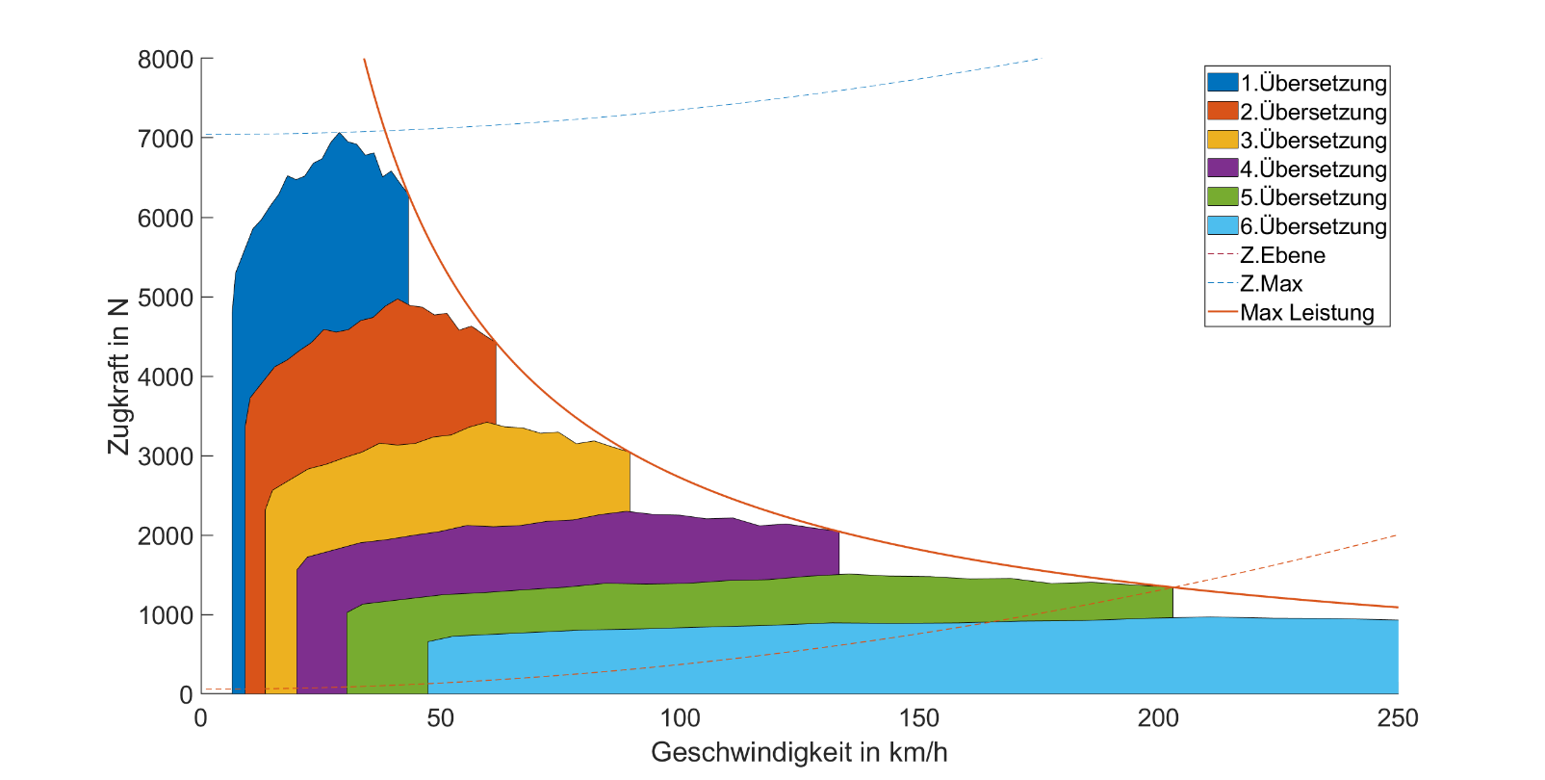

**Abbildung 21:** Zugkraftdiagramm mit allen Gängen

Das Zugkraftdiagramm in Abbildung 21 zeigt die bereitgestellte Zugkraft der einzelnen Gänge am Rad in Verbindung mit der idealen Zugkrafthyperbel. Außerdem sind deutlich die unvermeidbaren Zugkraftlücken zu erkennen. Die blau gestrichelte Linie (Z.max) beschreibt dabei die Fahrwiederstände mit der gewählten Steigung und Beschleunigung aus Kapitel 3.1. Die orange gestrichelte (Z.Ebene) hingegeben die maximalen Fahrwiederstände von der Fahrt in der Ebene ohne Beschleunigung. Die farbigen Flächen stellen zusammen das Lieferkennfeld des Fahrzeugs auf der Radebene dar. Die Gesamte Fläche unter der Zugkrafthyperbel abgegrenzt von den genannten gestrichelten Linien erzeugt das Bedarfskennfeld. Normalerweise wird dieses von einer Schlupfgrenze nach oben beschränkt, jedoch wird für diese Auslegung generell eine ideale Traktion angenommen, wodurch es zu keinem Schlupf kommt.

Es sind alle Übersetzungen bestimmt, wodurch im nächsten Schritt die Entwicklung der Schaltstrategie folgt. Alle wichtigen in diesem Kapitel ermittelten Werte werden noch einmal in Tabelle 3.1 aufgeführt.

|  |  |  |
| --- | --- | --- |
| Bezeichnung | Kürzel | Werte |
| maximale Motorleistung |  | 79,608 |
| maximales Motordrehmoment |  | 142,5 |
| minimale Motordrehzahl |  | 900 |
| maximale Motordrehzahl |  | 6000 |
| maximale Zuladung |  | 475 |
| Fahrzeuggewicht |  | 1500 |
| zulässiges Gesamtgewicht |  | 1975 |
| Wirkungsgrad Achsgetriebe |  | 0,99 |
| Wirkungsgrad Getriebe |  | 0,96 |
| Erdbeschleunigung |  | 9,81 |
| dynamischer Radradius |  | 0,35 |
| Kriechgeschwindigkeit |  | 6,5 |
| Maximalgeschwindigkeit |  | 203,2 |
| Übersetzung Achsgetriebe |  | 3,825 |
| Übersetzung 1. Gang |  | 4,776 |
| Übersetzung 2. Gang |  | 3,360 |
| Übersetzung 3. Gang |  | 2,311 |
| Übersetzung 4. Gang |  | 1,553 |
| Übersetzung 5. Gang |  | 1,02 |
| Übersetzung 6. Gang |  | 0,655 |

**Tabelle 3.1:** Grundlegende Werte zur Übersetzungsauslegung

# Allgemeine Simulationsübersicht

In diesem Kapitel soll erstmals ein Überblick der gesamten Simulation geschaffen werden, bevor es speziell um das Getriebemodell geht.

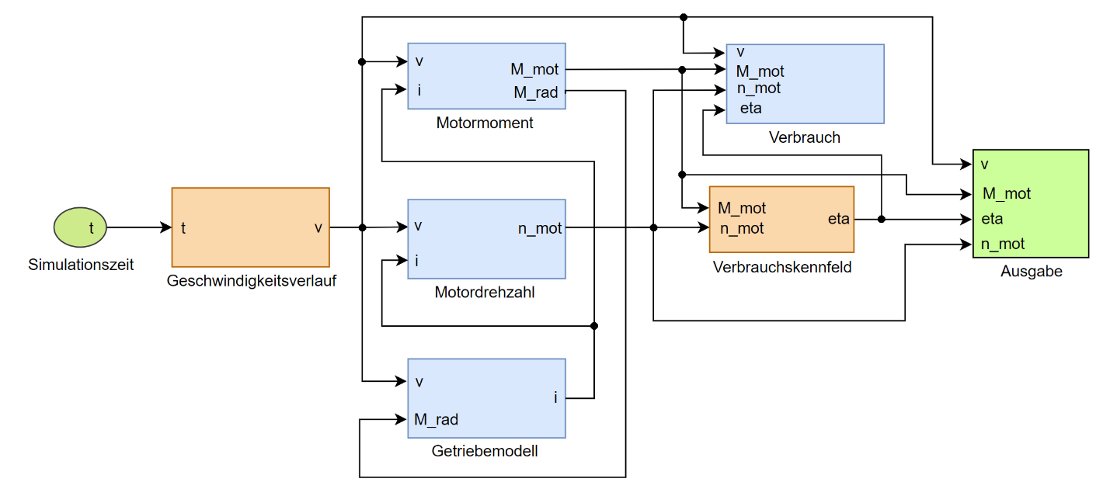

**Abbildung 22:** Gesamtübersicht des Zyklus in Simulink

Die Fahrsimulation wird mithilfe von Matlab und Simulink erstellt. Abbildung 22 zeigt eine vereinfachte Darstellung des sich in Simulink befindenden Zyklus. In dieser, sowie nachfolgenden Skizzen, stellt die Farbe Grün Input oder Output Größen, Orange Kennfelder oder Datensätze und Blau Rechenblöcke dar. Hinzu kommen später noch Lila für konstanten und Grau für Funktionsblöcke.

Die Simulationszeit gibt die Anzahl der Ausführungen an. In diesem Fall beträgt die Dauer dafür eine Sekunde. Der Geschwindigkeitsverlauf beinhaltet das WLTP und gibt für jede Sekunde die entsprechend hinterlegte Geschwindigkeit aus. Die Dauer des WLTP beträgt 1800 Sekunden, wodurch die Anzahl der Ausführungen auf den gleichen Wert festgelegt ist. Die Geschwindigkeit verteilt sich auf vier weitere Rechenblöcke, welche sich auch untereinander mit Werten versorgen. Zu aller Erst berechnet der Block „Motormoment“ (Abbildung 23) die Fahrwiederstände.

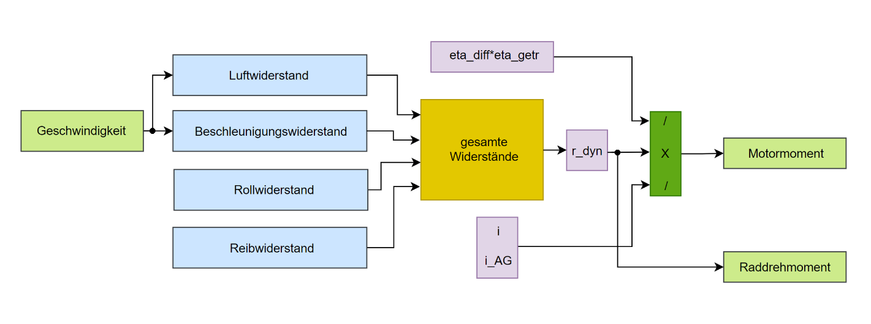

**Abbildung 23:** Grundaufbau Motormoment in Simulink

Dabei sind lediglich der Luft- und der Beschleunigungswiderstand von der Geschwindigkeit abhängig. Die Beschleunigung wird dabei aus der Geschwindigkeitsänderung des letzten Durchgangs ermittelt und bildet somit die Durchschnittsbeschleunigung pro Sekunde ab. Die Berechnung der Fahrwiderstände wurde bereits in Kapitel 2.1.1 erläutert. Alle Kräfte werden gemäß der Zugkraftgleichung summiert und mit dem dynamischen Radradius multipliziert um das Raddrehmoment zu erhalten. Dieses wird ausgegeben und wie in Abbildung 22 zu erkennen an den Block „Getriebemodell“ weitergegeben. Dort wird sich nun auf Grundlage der aktuellen Fahrgeschwindigkeit und des Raddrehmomentes für eine Übersetzung entschieden. Wie dies geschieht wird in Kapitel 5 näher beschreiben. Die gewählte Übersetzung wird an „Motormoment“ zurückgeben, sowie an „Motordrehzahl“ übermittelt. Zusammen mit Übersetzung und dem Wirkungsgrad des Achsdifferentials, sowie dem Raddrehmoment und dem Getriebewirkungsgrad wird das Motordrehmoment bestimmt und ausgegeben. Im Block „Motordrehzahl“ wird die Motordrehzahl aus Geschwindigkeit , dynamischen Raddurchmesser und Gesamtübersetzung berechnet. Abbildung 24 zeigt den allgemeinen Aufbau.

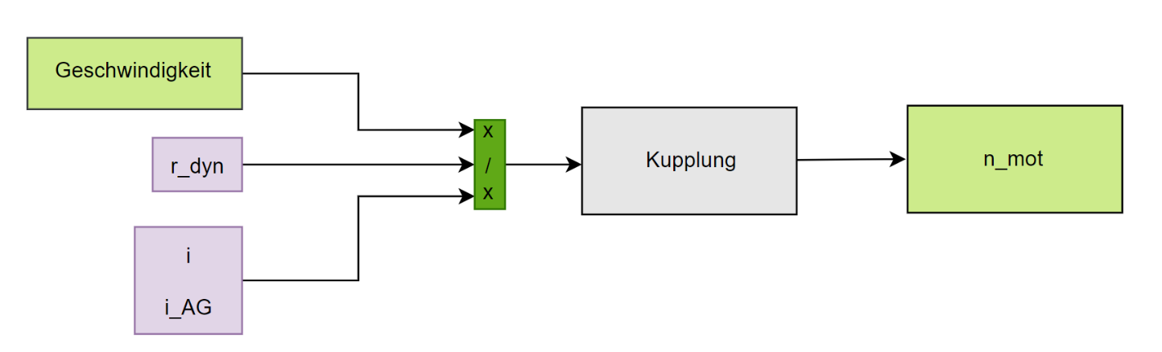

**Abbildung 24:** Grundaufbau Motordrehzahl in Simulink

Bevor der Block die Motordrehzahl ausgibt, wird diese noch geprüft, was der Block Kupplung zeigen soll. Wenn die Motordrehzahl unter ihr Minimum fällt, sorgt dieser dafür, dass sie auf das Drehzahlminimum des Motors von 900 gesetzt wird. Damit soll die vereinfachte Kupplung angenommen werden. Sobald dieser Fall eintritt, soll diese den Drehzahlunterschied beim anfahren ausgleichen. Das Motormoment und die Motordrehzahl werden unter anderem an den Block „Verbrauchskennfeld“ weitergeben. Das Kennfeld besitzt zu jedem Motorbetriebspunkt Daten für den Motorwirkungsgrad und gibt diese abhängig von den eingehenden Größen aus. Zusammen mit Motormoment und Motordrehzahl geht der Wirkungsgrad nun in die Blöcke „Ausgabe“ und „Verbrauch“. In „Verbrauch“ werden Verbrauchswerte berechnet und an Matlab ausgegeben. Mehr dazu in Kapitel 6. Der Block „Ausgabe“ dient lediglich dazu alle Inputwerte an Matlab weiterzugeben. Diese dienen zur Auswertung, sowie zum Plotten von Diagrammen.

# Schaltstrategien und Getriebemodell

Der Block „Getriebemodell“ aus Abbildung 22 wird in diesem Kapitel näher beschrieben. In ihm befindet sich die entwickelte Schaltstrategie. Der grundlegende Aufbau dieses Blocks wird in Abbildung 25 gezeigt.

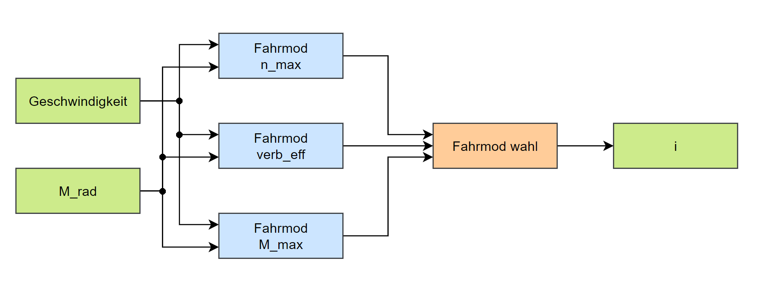

**Abbildung 25:** Grundaufbau Getriebemodell in Simulink

Der Aufbau ist prinzipiell sehr simpel gehalten. Wie schon in Abbildung 22 ersichtlich, ist dieser Block ausschließlich von den veränderlichen Größen der Geschwindigkeit und des Radmoments abhängig. Diese werden an die drei „Fahrmod“ Blöcke weitergegeben, welche Berechnungen zu je einer Schaltstrategie durchführen und eine gewählte Übersetzung zum jeweiligen Betriebspunkt ausgeben. Der Block „Fahrmod wahl“ sorgt dafür, dass es mit einer Variablenänderung in Matlab möglich ist, zwischen den Fahrmodi zu wählen. Dabei wird lediglich die Übersetzungen des gewählten Modi aus dem Getriebemodell ausgeben. Ein Wechsel ist jedoch nicht während eines Zyklus möglich.

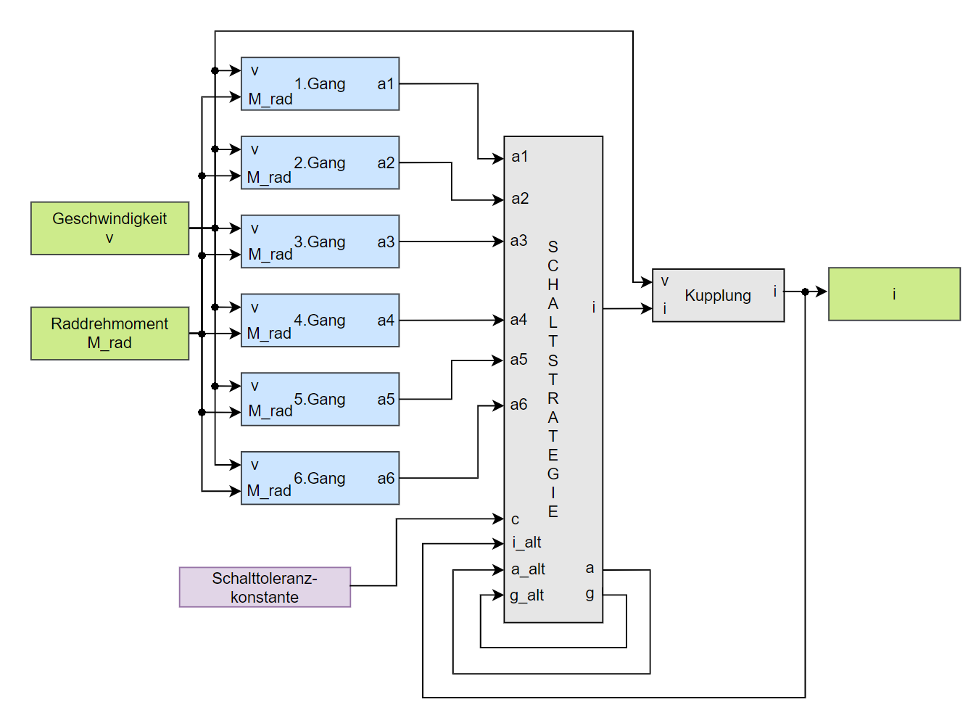

**Abbildung 26:** Grundaufbau Fahrmod in Simulink

Betrachtet man die Blöcke etwas genauer wird es komplizierter. Abbildung 26 zeigt den schematischen Aufbau in Simulink. Dabei kann diese Skizze zur Erklärung aller Fahrmodi genutzt werden, da diese sich in ihrer Grundsubstanz nicht unterscheiden. Zu aller Erst sollten die Blöcke der Gänge betrachtet werden, welche die bereits erwähnten Eingangsgrößen bekommen. Sie prüfen, ob mit den erhaltenden Parametern der Gang gefahren werden kann oder der Motor sich außerhalb seines Betriebsbereiches aufhalten würde. Wie genau das geschieht wird später Anhand von Abbildung 27 noch näher erläutert. Dabei geben die Blöcke Werte aus für den Fall das sie Fahrbar sind, sowie keinen oder den Wert null, wenn sie es nicht sind. Um welche Größen es sich dabei handelt bestimmt der jeweilige Fahrmodus. Beim Verbrauchseffizienten Fahrmodus („Fahrmod verb_eff“) sind es Motorwirkungsgrade , der sportliche Fahrmodus für hohe Drehzahlen („Fahrmod n_max“) gibt Motordrehzahlen weiter und der Fahrmodus für das maximalste Drehmoment („Fahrmode M_max“) erzeugt Motordrehmoment Output Größen . Diese werden im Funktionsblock „Schaltstrategie“ zu ihrem jeweiligen Gang und der dazugehörigen Übersetzung zugeordnet. Als nächstes wird in diesem Block der Gang mit der maximalsten Eingangsgröße bestimmt. Nach dem diese feststeht, wird die dazugehörige Übersetzung , die Gangnummer , sowie der Eingabewert des Ganges ausgegeben. Die Übersetzung geht dabei in einen Block „Kupplung“, welcher die gleiche Funktion des gleichnamigen Blocks in Abbildung 24 aufweist und den ersten Gang bei Unterschreitung der Schrittgeschwindigkeit einlegt. Bei Erhalt eines neuen Wertes kommt nun zu den gerade beschriebenen Funktionen noch eine weitere hinzu. Bevor die neue Übersetzung ausgegeben wird, kommt es zu einem Vergleich mit der vorherigen . Falls diese nicht gleich sind, spielt die „Schalttoleranzkonstante“ eine entscheidende Rolle. Sie besitzt für den jeweiligen Fahrmodus die gleiche Einheit der Ausgabewerte der Gänge . Durch den Betrag der Differenz von aktuellem und vorherigem Ausgabewert entscheidet eine Funktion ob diese größer oder kleiner als die Schalttoleranzkonstante ist. Ist der Betrag größer wird der aktuell bestimmte Wert eingelegt. Wenn er kleiner ist wird geprüft, ob der Betriebspunkt auch mit dem letzten Gang befahren werden kann, wozu die Nummer des alten Gangs benötigt wird. Wenn es zutrifft, wird mit dem alten Gang und der alten Übersetzung weitergefahren und deren Größen ersetzen die aktuellen. Ist der Betriebspunkt nicht befahrbar, wird die Funktion an der Stelle abgebrochen und gibt die aktuellen Werte aus. Um diese Funktion zu gewährleisten ist es von Nöten das die Ausgabewerte mit einem Versatz von einer Sekunde wieder in den Block der Schaltstrategie einfließen.

Diese Funktion ist für unsere Simulation nicht zwangsläufig von Bedeutung, da ohne einen Zeitverzug des Gangwechsels oder den damit auftretenden Verlusten gerechnet wurde. Jedoch soll dieser Zusatz in den Analysen eingebracht werden, da es die Simulation realitätsnäher gestaltet. Wird das Fahrzeug zufällig mit minimalen Abweichungen durch den Fuß auf das Gaspedal auf einer Schaltgrenze gehalten, könnten sonst minimale Drehzahl, Momenten und Wirkungsgradunterschiede zu einem ständigen Gangwechsel an dieser Schaltgrenze führen. Die Schaltgrenze hängt davon ab, wie stark die Betätigung des Gaspedales sein soll, damit auch wenn es bereits einen günstigeren Gang gäbe, dieser auch eingelegt wird.

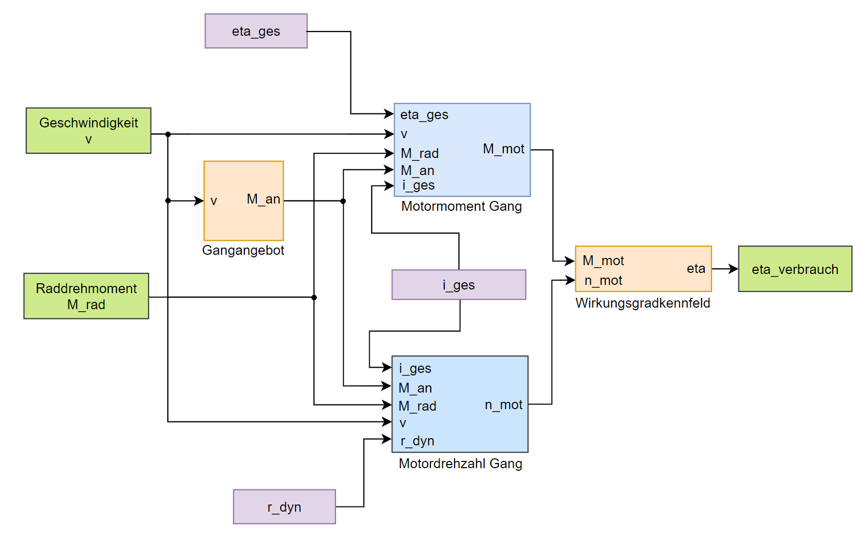

**Abbildung 27:** Grundaufbau Gang in Simulink

Um nun die bereits erwähnten Fahrbarkeiten der Gänge zu bestimmen soll Abbildung 27 bei der Veranschaulichung helfen. Der Aufbau zu den jeweiligen Fahrmodi entscheidet sich wie auch zuvor nur wenig voneinander. Zuerst wird die Funktionsweise anhand des kompliziertesten Verbraucheffizienten Fahrmodi erklärt. Das wichtigste Element bei der Entscheidung der Fahrbarkeit ist dabei der Block „Gangangebot“. Dieser besitzt für jeden Gang ein individuelles Raddrehmoment-Geschwindigkeitsdiagramm. Dieses spiegelt jeweils eine der schon in Abbildung 21 sichtbaren Gangkurven (nur mit Raddrehmomenten) wieder. Für jede eingehende Geschwindigkeit wird dementsprechend das maximal vom Motor mögliche Radmoment in diesem Betriebspunkt ausgegeben. Dieses geht mitunter des Momentan benötigten Raddrehmomentes und der Geschwindigkeit in die Blöcke „Motormoment Gang“ und „Motordrehzahl Gang“ ein. Dazu kommt noch die Gesamtübersetzung des jeweiligen Gangs, welche sich aus der individuellen Übersetzung multipliziert mit der des Achsdifferentials ergibt. Außerdem erhält „Motormoment Gang“ noch die Inputgröße , welche sich aus dem Getriebe- und Achsdifferentialwirkungsgrads zusammensetzt. Analog erhält „Motordrehzahl Gang“ den dynamische Radradius . Beide Blöcke prüfen nun hinsichtlich zweier Kriterien die Fahrbarkeit des Gangs. Zum einen wird geschaut, ob die Geschwindigkeit zwischen einer hinterlegten Mindest- und Maximalgeschwindigkeit (abhängig von der Mindest- und Maximaldrehzahl) für diesen Gang liegt, zum anderen muss das momentane Raddrehmoment unter dem maximalen bereitstellbaren liegt. Sind diese Bedingungen erfüllt, wird mithilfe der Gleichungen 19 und 21 das Motormoment und die Motordrehzahl von dem jeweiligen Block ausgerechnet. Diese Beiden Größen werden anschließend vom Wirkungsgradkennfeld aufgegriffen. Das Kennfeld gibt für den jeweiligen Betriebspunkt einen Wirkungsgrad aus, welcher an die Schaltstrategie in Abbildung 26 weitergegeben wird. Der Unterschied bei den Anderen Fahrmodi ist, die direkte Weitergabe des Motormoments („Fahrmod M_max“) und die der Motordrehzahl („Fahrmod n_max“). Dabei fällt das Wirkungsgradkennfeld für beide jeweils komplett weg, sowie der jeweils nicht benötigte Block des Anderen. Sollte ein Gang nicht Fahrbar sein, gibt der gesamte Block des Gangs eine Null oder keinen Wert aus.

# Verbrauchsanalyse

Der wichtigste Teil einer Simulation ist die Auswertung. Diese ist jedoch nur Aussagekräftig, wenn alle Simulationsumstände berücksichtigt werden. Dadurch ist das erläutern getroffener Annahmen vor einer Analyse von großer Bedeutung. In Abbildung 28 ist der Grundaufbau des Blocks „Verbrauch“ dargestellt, welcher nahezu alle Daten zur Verbrauchsauswertung berechnet und ausgibt.

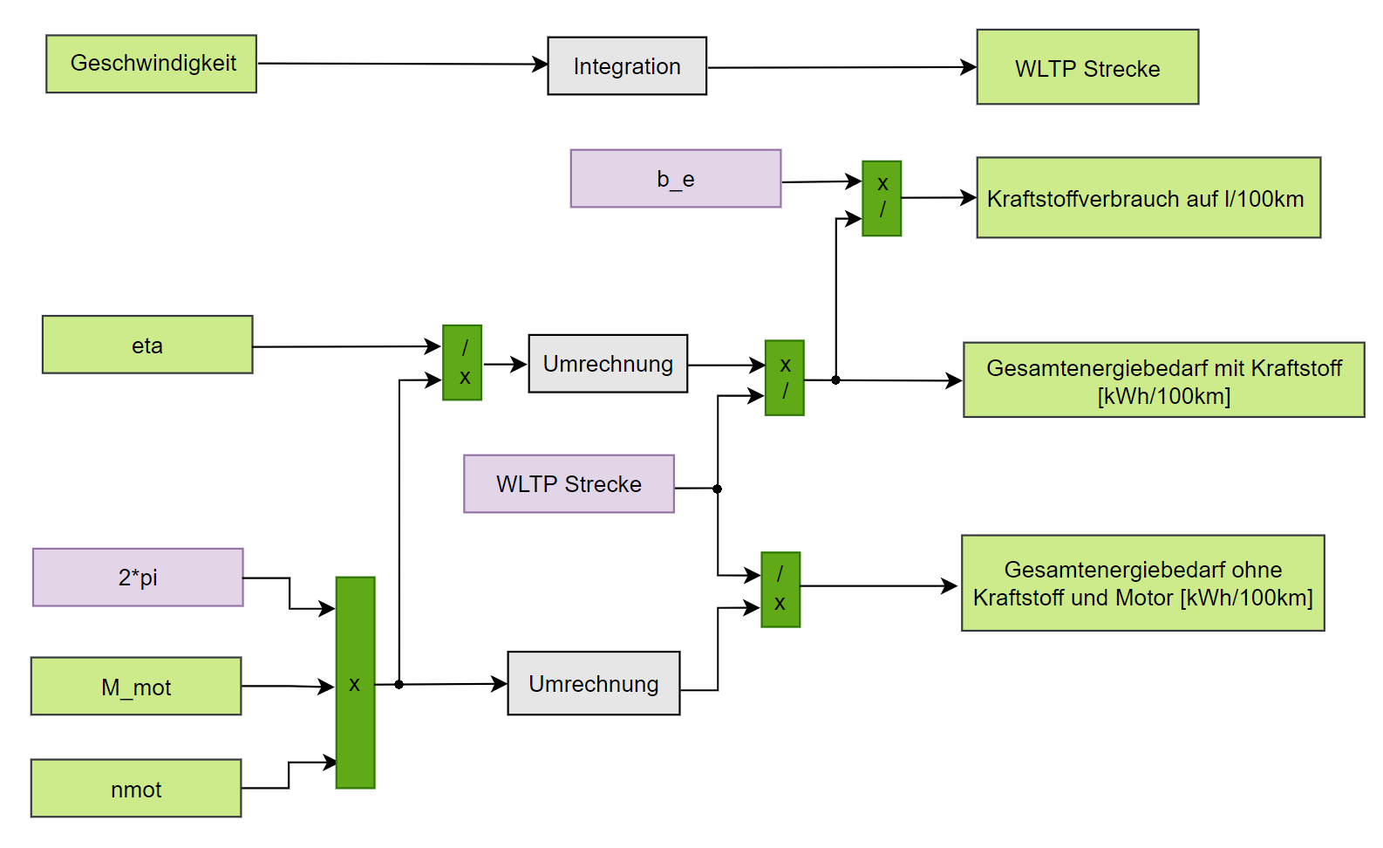

**Abbildung 28:** Grundaufbau Verbrauch in Simulink

Der auf der Grundlage des WLTP durchgeführte Zyklus wird mit der zulässigen Gesamtfahrzeugmasse durchgeführt. Hinzu kommt die bereits erwähnte verlustfreie und unendlich schnell arbeitende Kupplung. Zudem ist im Block „Motormoment“ in Simulink eine Schaltung vorhanden, welche nur positive Motormomente zur Energieberechnung durchlässt. Dadurch erhält der Block „Verbrauch“ nur positive Werte. Eine Berücksichtigung der Rekuperation in elektrische Energie ist also nicht vorgesehen. Die in Kapitel 5 bereits erwähnten Schalttoleranzen wurden für die Simulation auf für den Motorwirkungsgrad und dessen Verbrauchseffizienten Modus, für das Motordrehmoment und dessen drehmomentorientierten Modus, sowie für die Motordrehzahl und den drehzahlorientierten Modus gesetzt. Wie groß der Unterschied zu einer Simulation ohne Schalttoleranz ist, wird später anhand von Abbildung 30 noch erläutert. Des Weiteren wird der Verbrauch des Fahrzeugs bei dem 23,23km langem WLTP auf 100km hochgerechnet, um einen besseren Vergleichswert zu anderen PKW zu schaffen. Diese Umrechnungen finden sich in den gleichnamigen Blöcken der Abbildung 28 zusammen mit weiteren Umrechnungen von Einheiten wieder. Ausgehend vom Motormoment, der Motordrehzahl, dem Motorwirkungsgrad und dem Umrechnungsfaktor wird dabei gemäß Gleichung 10 gerechnet.

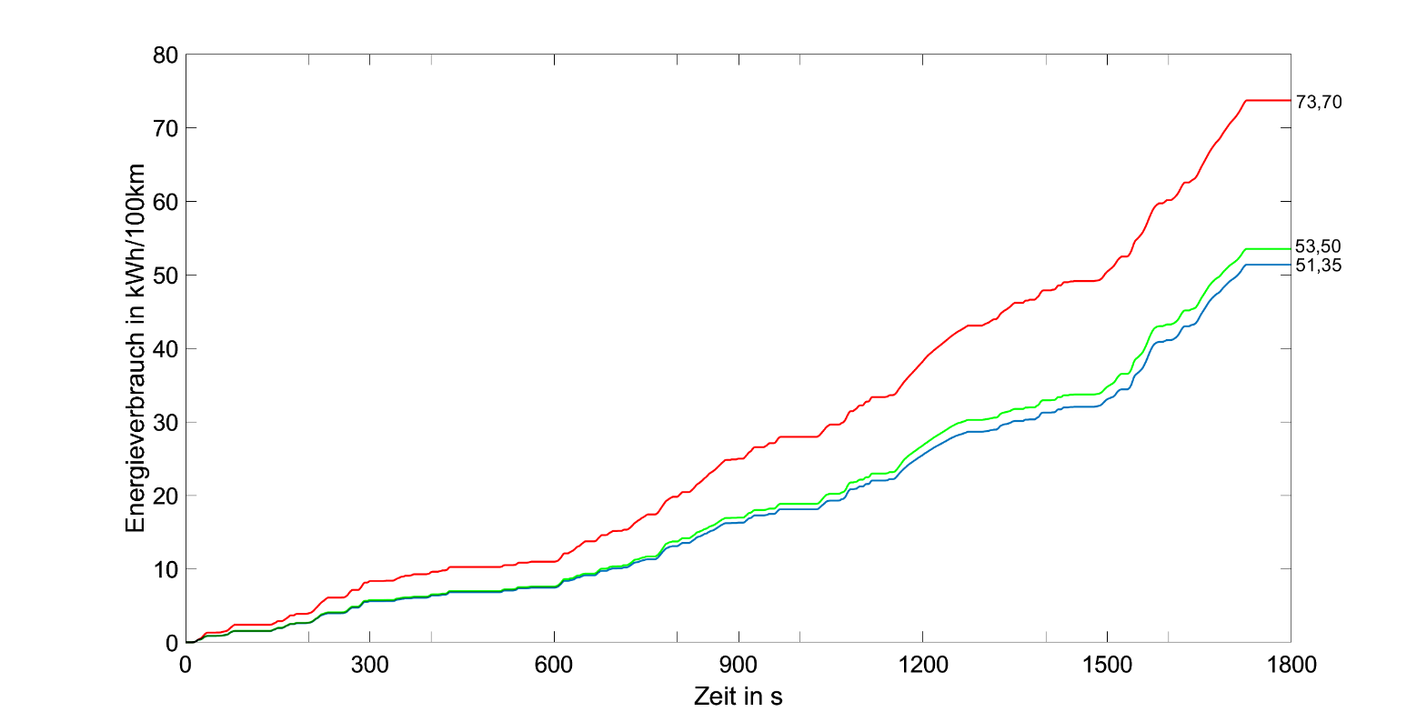

**Abbildung 29:** Energieverbrauch der Fahrmodi auf 100km über die Zeit des WLTP (Drehzahl rot, Verbrauchseffizient grün, Drehmoment blau)

Der Energieverbrauch der Fahrmodi pro 100km ist in Abbildung 29 zu sehen. Dieser ist über die gesamte Zeit des WLTP aufgetragen. Dabei ist der drehzahlorientierte Fahrmodus (rot) mit der ineffizienteste der drei. Nah bei einander befinden sich der verbrauchsoptimierte (grün) und drehmomentorientierte (blau) Fahrmodus. Mit liegt der Fahrmodus für das maximale Drehmoment knapp unter dem verbrauchsorientiertem mit . Der Grund dafür ist die Schalttoleranz.

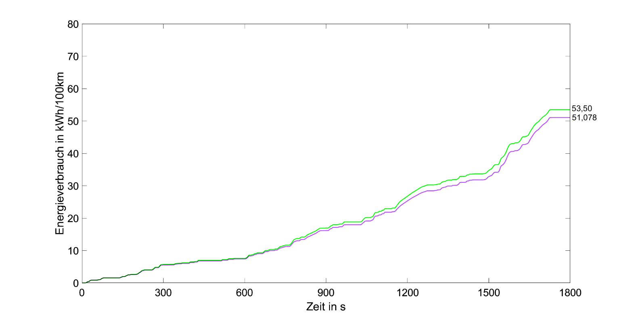

**Abbildung 30:** Verbrauchsunterschied mit (grün) und ohne (lila) Schalttoleranz beim Verbrauchseffizienten Fahrmodus

Geht man davon aus, dass diese nicht existiert, erhält man einen Unterschied von bei dem Verbrauchsoptimiertem Modus. Es werden also lediglich nur noch verbraucht. Das Verhalten ist dabei in Abbildung 30 wiedergespiegelt (grün: mit Schalttoleranz, lila: ohne Schalttoleranz). Bei Annahme eines Energiewerts von Benzin, würde der Schalttoleranzunterschied von rund auf ausmachen. Die Kraftstoffverbräuche werden ebenfalls vom Block „Verbrauch“ aus Abbildung 28 bestimmt und finden sich in nachfolgender Tabelle wieder:

|  |  |  |
| --- | --- | --- |
| Fahrmodi | Energieverbrauch in | Kraftstoffverbrauch in |
| Drehzahlorientiert |  | 8,67 |
| Verbrauchseffizient |  | 6,29 |
| Drehmomentorientiert |  | 6,04 |

**Tabelle 6.1:** Energie und Kraftstoffverbräuche der Fahrmodi

Da die drei Fahrmodi individuell schalten, befinden sie sich zum Teil bei gleichem Fahrzustand in unterschiedlichen Betriebspunkten. In Abbildung 31 sind deswegen die Betriebspunkte (gelb) vom verbrauchseffizienten (a) und drehzahlorientiertem (b) Fahrmodus in dem motoreigenen Wirkungsgradkennfeld gegenübergestellt.

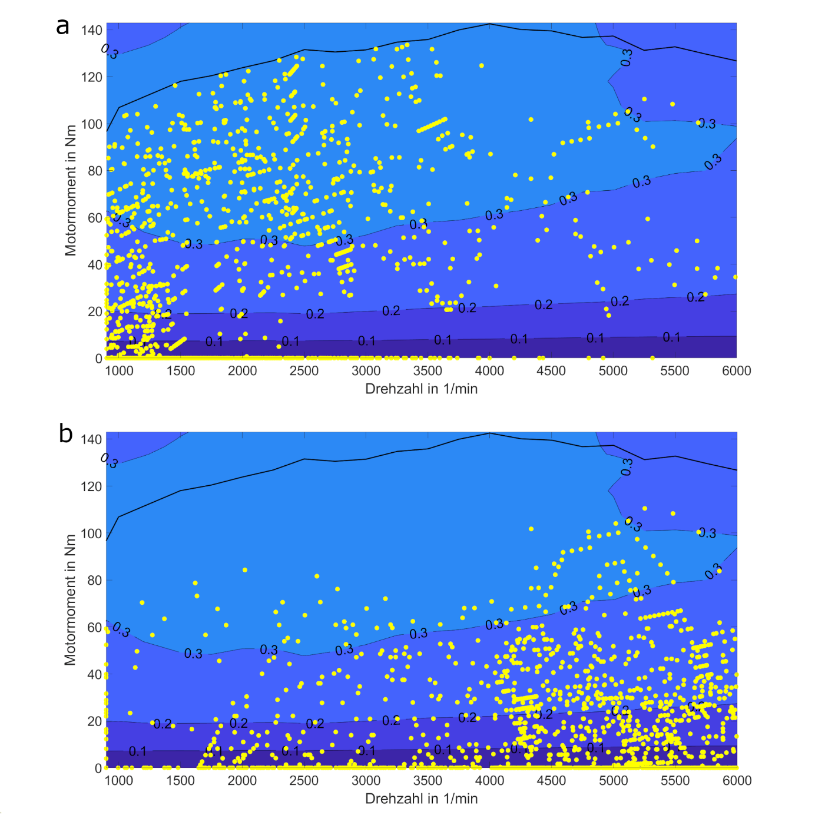

**Abbildung 31:** Gegenüberstellung der Betriebspunkte im Wirkungsgradkennfeld vom verbrauchseffizienten (a) und drehzahlorientierten (b) Fahrmodus

Alle Betriebspunkte liegen unterhalb der schwarzen Kennlinie des maximalen Motordrehmoments. Jedoch ist es ersichtlich, dass beim drehzahlorientiertem Fahrmodus (b) die Gänge stets bis zu ihrem maximalen Drehzahlbereich ausgefahren wurden, ohne Rücksicht auf den Wirkungsgrad. Anders ist es bei dem verbrauchseffizienten Kennfeld (a) zu beobachten. Die Gänge wurden meist in niedrigeren Drehzahlen betrieben, da der Wirkungsgrad in diesen größer ist. Der Grund für die Häufung an der Linie ist das nicht berücksichtigen der Rekuperation. Somit ist anzunehmen das bei Schubbetrieb die Kraftstoffzufuhr zum Motor unterbrochen wird, damit dieser keine unnötige Energie verschwendet.

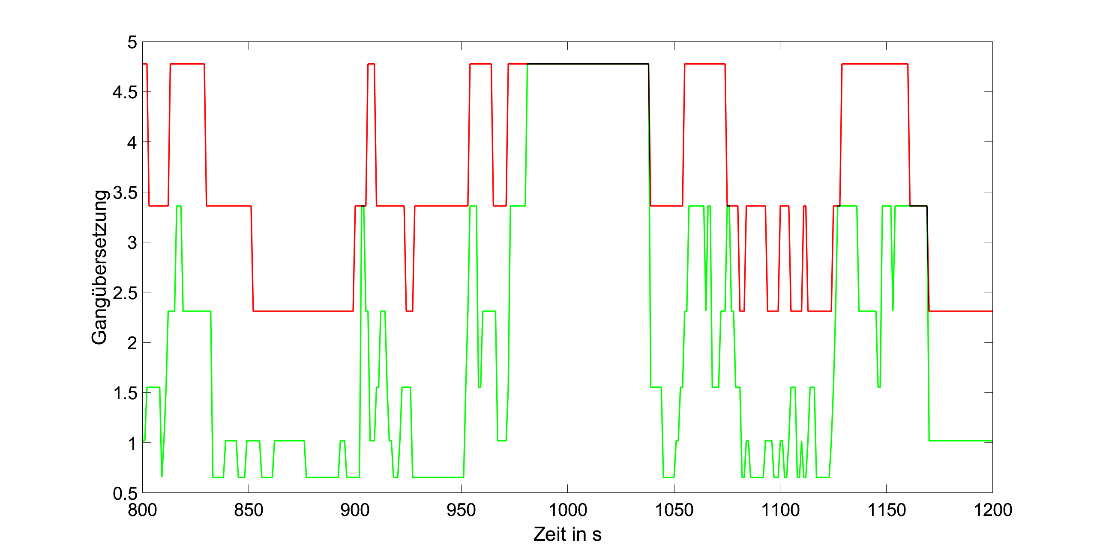

**Abbildung 32:** gefahrene Übersetzungen über die Zeit von 800-1200s im WLTP vom verbrauchseffizienten (grün) und drehzahlorientiertem (rot) Fahrmodus

Betrachtet man einen Ausschnitt aus dem WLTP, ist der unterschiedliche Schaltzeitpunkt noch deutlicher. Abbildung 32 bildet die gefahrenen Gangübersetzungen für den verbrauchseffizienten (grün) und drehzahlorientierten (rot) Modus ab. Dabei handelt es sich jedoch nur um den Zeitraum von . Auch hier sind die vorzugsweise höher gewählten Übersetzungen des drehzahlorientierten Modus erkennbar. Im Bereich von ist ersichtlich, dass der Fahrzustand somit teilweise von Gang drei () als auch von Gang sechs () gefahren werden kann.

# Auswertung und Vergleich

Ein Zeichen dafür, dass die Getriebeauslegung in diesem Fall gut gelungen ist, zeigen die geringen Unterschiede der Fahrmodi des Verbrauchs und des Drehmoments. Ein guter Verbrauch wird meist gleichzeitig mit dem maximalen Drehmoment erreicht, wodurch ein sehr effizientes Fahren möglich ist.

Betrachtet man die Drehzahlspanne bei der das Fahrzeug sich im effizientesten Betriebspunkt befindet, liegt diese ca. zwischen . Unter der Berücksichtigung des Momentenverlaufs, sowie der hohen maximalen Drehzahl, lässt sich entsprechend unserer Annahme vermuten das es sich tatsächlich um einen Ottomotor handeln könnte. Vergleicht man die Werte aus Kapitel 6 mit einem VW Golf VII 1.0 TSI welcher rund Benzin verbraucht, stellt man keinen großen Unterschied fest. Somit bildet die Simulation mit gewissen Toleranzen einen relativ guten Energiebedarf ab.

Bei Betrachtung des reinen Energiebedarfs mit allen Wirkungsgraden unter der Ausnahme dem der VKM, liegt dieser für den verbrauchseffizienten Fahrmodus bei . Dieser Wert soll hypothetisch für einen Vergleich zu einem E-Fahrzeug dienen. Um solche Werte zu vergleichen muss jedoch der Energiebedarf ohne VKM mit dem Wirkungsgrad eines Elektromotors verrechnet werden. Dieser liegt im Schnitt bei ca. 90%, wodurch ein Vergleichswert von folgt. Der Wert entspricht in etwa dem Verbrauch eines Nissan Leaf e+ Tekna (62 kWh, ). Stellt man den reinen Energiebedarf des Verbrenners mit dem des angenommenen E-Autos gegenüber, erhält man eine Differenz von . Würde ein Ottomotor ähnlich effizient wie ein Elektromotor fahren, würde dies einen Verbrauch von nur bedeuten (ohne Einbeziehung des Batteriewirkungsgrads).

Dieser große Unterschied zeigt nun einmal mehr wie wichtig die Optimierung der noch unverzichtbaren Verbrenner ist, bis der Wandel zur klimafreundlichen E-Mobilität abgeschlossen ist. Jedoch werden auch darüber hinaus die Verbrennungsmotoren evtl. nie ganz verschwinden.

Literaturverzeichnis

**Bücher**

|  |  |
| --- | --- |
| [Elektrifizierung des Antriebsstrangs 2019] | Tschöke, Helmut; Gutzmer, Peter; Pfund, Thomas: **Elektrifizierung des Antriebsstrangs – Grundlagen – vom Mikro-Hybrid zum vollelektrischen Antrieb.** Springer Vieweg, Berlin, Heidelberg, 2019. |
| [Dynamik der Kraftfahrzeuge 1972] | Mitschke, Manfred: **Dynamik der Kraftfahrzeuge.** Springer, Berlin, Heidelberg, 1972. |
| [Nutzfahrzeugtechnik 2008] | Appel, Wolfgang; Brähler, Hermann; Dahlhaus, Ulrich; Esch, Thomas; Kopp, Stephan; Rhein, Bernd; Hoepke, Erich; Breuer, Stefan: **Nutzfahrzeugtechnik – Grundlagen, Systeme, Komponenten.** 5. Auflage, Vieweg+Teubner, Wiesbaden, 2008. |
| [Dynamik der Kraftfahrzeuge 2014] | Mitschke, Manfred; Wallentowitz, Henning: **Dynamik der Kraftfahrzeuge.** 5. Auflage, Springer Vieweg, Wiesbaden, 2014. |
| [Das Getriebebuch 2016] | Fischer, Robert; Kücükay, Ferit; Jürgens, Gunter; Pollak, Burkhard: **Das Getriebebuch.** 2. Auflage, Springer Vieweg, Wiesbaden, 2016. |
| [Grundlagen Fahrzeug- und Motorentechnik 2017] | Reif, Konrad: **Grundlagen Fahrzeug- und Motorentechnik.** Springer Vieweg, Wiesbaden, 2017. |
| [Grundlagen der Fahrzeugtechnik WS 2019/2020] | Kücükay, Ferit: **Grundlagen der Fahrzeugtechnik – Manuskript zur Vorlesung**. Institut für Fahrzeugtechnik, Wintersemester 2019/2020. |
| [Fahrzeuggetriebe 2017] | Klement, Werner: **Fahrzeuggetriebe.** 4. Auflage, Carl Hanser Verlag München, 2017 |
| [Die Elektrifizierung des Antriebsstrangs 2015] | Tschöke, Helmut: **Elektrifizierung des Antriebsstrangs – Basiswissen.** Springer Vieweg, Wiesbaden, 2015. |
| [Grundlagen der Fahrzeugkonstruktion 2020] | Kücükay, Ferit: **Grundlagen der Fahrzeugkonstruktion - Skriptum zur Vorlesung.** Institut für Fahrzeugtechnik, Sommersemester 2020. |
| [Tabellenbuch Kraftfahrzeugtechnik 2008] | Gscheidle, Rolf; Fischer, Richard: **Tabellenbuch Kraftfahrzeugtechnik.** Haan-Gruiten:Verl. 16. Auflage, Europa-Lehrmittel, 2008. |

**Internetquellen**

|  |  |
| --- | --- |
| [Volkswagen AG 2020] | Volkswagen AG: **Der ID.3**.  <https://www.volkswagen.de/de/modelle-und-konfigurator/id3.html?---=%7B%22modelle-und-konfigurator_id3_sectiongroup_7331634_ featureappsection%22%3A%22%2F%2B%2F0%22%7D#MOFA>, Rev 2021-01-05. |
| [Volkswagen AG 2020] | Volkswagen AG: **Hochvoltbatterie: Garantie und Pflege.** < https://www.volkswagen.de/de/elektrofahrzeuge/id-technologie/batteriegarantie-und-pflege.html>, Rev 2021-01-05. |
| [RP-Energie-Lexikon 2010] | RP-Energie-Lexikon: **Ottomotor.** <https://www.energie-lexikon.info/ottomotor.html>, Rev 2020-09-07. |
| [RP-Energie-Lexikon 2010] | RP-Energie-Lexikon: **Dieselmotor.** < https://www.energie-lexikon.info/dieselmotor.html> Rev 2020-10-17. |
| [Home&Smart 2017] | Home&Smart, Samira Kammerer: **Elektroauto vs. Benziner: Hier liegen die Unterschiede.** <https://www.homeandsmart.de/elektroauto-vs-benziner-vergleich-unterschied>, Rev 2017-09-06. |
| [Tagesschau 2020] | Tagesschau: **Corona reduziert CO2-Ausstoß.** <https://www.tagesschau.de/wirtschaft/corona-klima-verkehr-101.html>, Rev 2020-10-14. |
| [Statistica 2020] | Statistica: A**nteil der Verkehrsträger an den weltweiten CO2-Emmissionen aus der Verbrennung fossiler Brennstoffe im Jahr 2016.** <https://de.statista.com/statistik/daten/studie/317683/umfrage/verkehrsttraeger-anteil-co2-emissionen-fossile-brennstoffe/#:~:text=Wie%20viel%20CO2%20verursacht,ist%20die%20Elektrizit%C3%A4ts%2D%20und%20W%C3%A4rmeerzeugung.>, Rev 2020-12-09. |
| [KFZ-Auskunft 2015] | KFZ-Auskunft: **Zuladung Pkw: Zulässiges Gesamtgewicht minus Leergewicht**,<Zuladung Pkw: Zulässiges Gesamtgewicht minus Leergewicht (kfz-auskunft.de)>, Rev 2015-07-15. |
| [LandesWelle Thüingen 2018] | LandesWelle Thüingen: **Straßenfest in der steilsten Straße Deutschlands,** < https://www.landeswelle.de/aktuell/aus-der-redaktion/strassenfest-in-der-steilsten-strasse-deutschlands#:~:text=Deesbach%20ist%20eine%20kleine%20Gemeinde,Jahr%20mit%20einem%20gro%C3%9Fen%20Stra%C3%9Fenfest.>, Rev 2018-06-29. |
| [Deutscher Wetterdienst 2021] | Deutscher Wetterdienst: **Warnungen – Windwarnskala.** <https://www.wettergefahren.de/warnungen/windwarnskala.html>, Rev 15.01.2021. |
| [Mobilitätsschule 2021] | Mobilitätsschule – nachhaltig mobil: **Leistung, Energie und Verbrauch**. < http://nachhaltigmobil.schule/leistung-energie-verbrauch/#:~:text=Wie%20sieht%20das%20in%20Zahlen,9%2C8%20kWh%20pro%20Liter.> Rev 18.01.2021. |
| [heise online 2018] | Heise online, Schwarz, Christoph M.: **Der WLTP und die Folgen.** <https://www.heise.de/autos/artikel/Der-WLTP-und-die-Folgen-4219183.html#:~:text=Die%20Werksangabe%20des%20Verbrauchs%20f%C3%BCr,6%2C1%20Liter%20nach%20WLTP.>**,** Rev 2018-11-13. |
| [ADAC 21] | ADAC/Test und Technik: **Stromverbrauch Elektroautos: Aktuelle Modelle im ADAC Test.** <https://www.adac.de/rund-ums-fahrzeug/tests/elektromobilitaet/stromverbrauch-elektroautos-adac-test/>, Rev 2021-01-11. |